ChildBenefits V1 TSS
Historiek van de revisies
Versie | Datum | Beschrijving | Auteur(s)
0.1 | 02/05/2018 | Eerste versie | WDE
0.2 | 04/05/2018 | Na revisie door GVH | WDE
0.3 | 09/05/2018 | Na revisie door PVDB | WDE
0.4 | 17/05/2018 | Na revisie | WDE
0.5 | 17/05/2018 | Toevoeging van de verschillende integratietestmogelijkheden onder 5.2.5 | WDE
0.6 | 18/05/2018 | Na opmerkingen leveranciers | WDE
0.7 | 29/05/2018 | Na meeting 29/05/2018 met leveranciers | WDE
1.0 | 30/05/2018 | Na opmerkingen | WDE
1.1 | 12/07/2018 | Pattern correctie van het type code in paymentPeriod en ponus | JFL
1.2 | 12/07/2018 | SSIN optioneel in het antwoord | WDE
1.3 | 26/07/2018 | URI gecorrigeerd | JFL
1.4 | 31/07/2018 | Optionele language attribuut onder childBenefitsFund | JFL
1.5 | 01/08/2018 | SFPD autorisatie | JFL
1.6 | 07/09/2018 | Voorbeelden toegevoegd | WDE
1.7 | 18/09/2018 | VMSW, VDI, INTER autorisaties toegevoegd | WDE
1.8 | 16/10/2018 | FAT, BCED, FIDUS autorisaties toegevoegd | WDE
1.9 | 18/10/2018 | VWF autorisatie toegevoegd | WDE
2.0 | 06/11/2018 | PDOS, OCMW, SPP-IS autorisatie toegevoegd | BNA
2.1 | 21/03/2019 | Wijzigen van beschrijving voor codes MSG00012 en MSG00021 | JHO
2.2 | 17/10/2019 | Aanpassing ivm de beneficiaries in INTERREGIONAL files : ook voor deze files is een beneficiary niet per definitie de persoon die het bedrag ontvangt | WDE
2.3 | 13/01/2020 | Toevoeging INTER:CF_MEDIATION_FAMILIES | WDE
2.4 | 13/02/2020 | Nuance omtrent de paymentPeriod zijnde de aanduiding van het recht an sich zonder garantie op effectieve betaling voor dossiers uit Vlaanderen. | WDE
2.5 | 24/02/2020 | Kleine correcties in de tekst  Opgroeien als nieuwe naam voor Kind en Gezin | WDE  JBU
2.6 | 12/03/2020 | Nuance omtrent de paymentPeriod : Dossiers uit de Interregionale maken de distinctie tussen recht en betaling niet. Een recht zonder betaling wordt gewoon afgesloten. | WDE  LVDC
2.7 | 28/04/2020 | INTER:CB_MEDIATION_NON_TAKE_UP_FILE toegevoegd | JHO
2.8 | 05/01/2022 | BCED:SOCIAL_LOAN_AND_RENT toegevoegd | JFL
2.9 | 08/03/2022 | NSSO:MONITORING_INTEGRATOR toegevoegd | JHO
2.10 | 23/03/2022 | FBB:EESSI_DISPATCHER toegevoegd | JHO
2.11 | 05/04/2022 | IRISCARE:CHILD_ALLOWANCE toegevoegd | JHO
2.12 | 02/05/2022 | AVIQ:CHILD_ALLOWANCE toegevoegd | JHO
2.13 | 10/06/2022 | IRISCARE:CHILD_ALLOWANCE controle aangepast naar ‘no control’ | WDE
2.14 | 08/09/2022 | Clarification in 3.2.1 | WDE
2.15 | 29/11/2022 | VWF:GUARANTEED_HOUSING_INSURANCE_REQUEST toegevoegd | JHO
2.16 | 29/11/2022 | FIDUS:SOCIALISATION_RENTS toegevoegd | JHO
2.17 | 29/11/2022 | Toevoegen van category/code SUPPORT_ALLOWANCE voor opgroeien | JHO
2.18 | 30/11/2022 | BCED:FAMILY_ALLOWANCE_YOUTH_SUPPORT toegevoegd | JHO
2.19 | 01/12/2022 | Toevoegen van category/code DAY_CARE voor opgroeien | JHO
3.0 | 01/12/2022 | Toevoegen bron IrisCare | JHO
3.1 | 10/01/2023 | Toevoegen van BCED:REAL_ESTATE_TAX_DEPENDENT | JFL
3.2 | 17/01/2023 | Toevoegen van NISSE:CHILD_ALLOWANCE_CONTROL | JFL
3.3 | 30/01/2023 | Extract Legalcontexts to external document  TSS_ChildBenefits_Annex_LegalContexts.docx | WDE
4.0 | 06/06/2023 | Toevoegen bron Aviq (ex-orint) | JHO
4.1 | 04/07/2023 | Aanduiding fileNumber bij Opgroeien (zie 6.2.2.3) | WDE
4.2 | 14/12/2023 | In lijn brengen van TSS versies NL en FR | CRO
Deelnemers
- Wouter Deroey (WDE)
- Peter Van den Bosch (PVDB)
- Ghis Vanderheyden (GVH)
- Jorick Flabat (JFL)
- Benoit Natus (BNA)
- Jimmy Hombrouckx (JHO)
- Johan Buyck (Opgroeien) (JBU)
- Lies Vandecasteele (LVDC)
- Candido Rodriguez (CRO)
Aanverwante documenten
Document | Auteur
- PID van het project  Consultatie kinderbijslag na 6de staatshervorming.docx | GVH
- Annex met legalcontexts  TSS_ChildBenefits_Annex_LegalContexts.docx | KSZ

Documentatie beschikbaar op https://www.ksz-bcss.fgov.be/nl/diensten-en-support/projectaanpak/dienstgeorienteerde-architectuur :
Document | Auteur
- Algemene documentatie over de berichtdefinities van KSZ  Berichtdefinities van KSZ-diensten | KSZ
- Beschrijving batchuitwisselingen “Set van berichten” (‘LDM’)  Project "Set van berichten" (Lot de Message [LDM])  Structuur voucherbestand  Lot Package Voucher - Schema XSD | KSZ
- Beschrijving dienstgeoriënteerde architectuur van KSZ  Documentatie met betrekking tot de dienstgeoriënteerde architectuur | KSZ
- Lijst met acties om toegang te krijgen tot webservices-platform KSZ en de verbinding te testen.  Toegang tot de SOA-infrastructuur van de KSZ | KSZ
- Beschikbaarheid en doorlooptijd online diensten KSZ  https://www.ksz-bcss.fgov.be/nl/over-de-ksz/interne-organisatie/informatiesysteem | KSZ
Verdeling
Revisie | Bestemmeling(en) | Datum
0.5 | Kind en Gezin, Interregionaal Orgaan, VDI, Famifed | 17/05/2018
Validatie
Revisie |  | Organisatie | Opmerkingen | Verantwoordelijke | Datum
0.5 |  | KSZ |  | PVDB | 17/05/2018

Inhoudsopgave
Doel van dit document 6
Glossarium 6
Overzicht van de dienst 7
3.1 Context 7
3.2 Algemene werking 7
3.2.1 Basisbegrippen kinderbijslagdossier 8
3.2.1.1 Structuur van de gegevens: FAMIFED (historische data) 9
3.2.1.2 Structuur van de gegevens: Interregionaal Orgaan, Aviq en IrisCare 10
3.2.1.3 Structuur van de gegevens: Opgroeien 11
3.2.2 Structuur van de gegevens in de huidige child-benefits service 11
3.2.3 Overname FAMIFED dossiers door Opgroeien en het Interregionaal Orgaan (01/01/2019) 12
3.2.4 Verhuis dossiers Interregionaal Orgaan naar IrisCare en Aviq (01/01/2023) 18
Technische specificaties van de webservice 20
4.1 Infrastructuur en interface 20
Beschrijving van de businesslogica 21
5.1 Systeemcontext 21
5.2 ActiviteitenDiagram 22
5.2.1 Primaire validatie van request en klant 23
5.2.2 Autorisatie van de klant en de service 23
5.2.3 Validatie van de business van het request 23
5.2.4 Validatie van het INSZ in het request 23
5.2.5 Controle van de integratie ten aanzien van de klant 24
5.2.6 Controle van de integratie ten aanzien van de leveranciers 24
5.2.7 Controle van de integratie ten aanzien van het eventuele OCMW 25
5.2.8 Oproep van de dienst van de leverancier 25
5.2.9 Filtering van de gegevens 25
5.2.10 Verzending van het antwoord naar de klant 25
5.3 Status van het antwoord 26
Beschrijving van de uitgewisselde berichten 27
6.1 Gemeenschappelijk gedeelte van de verschillende operaties 27
6.1.1 Request 27
6.1.1.1 Identificatie van de klant [informationCustomer] 27
6.1.1.2 Identificatie van de KSZ [informationCBSS] 28
6.1.1.3 Wettelijk kader [legalContext] 28
6.1.1.4 Criteria van het request [criteria] 28
6.1.2 Response 28
6.1.2.1 Identificatie van de klant [informationCustomer] 28
6.1.2.2 Identificatie van de KSZ [informationCBSS] 29
6.1.2.3 Wettelijk kader [legalContext] 29
6.1.2.4 Criteria van het request [criteria] 29
6.1.2.5 Status van het antwoord [status] 29
6.1.2.6 INSZ [ssin] 30
6.1.2.7 Datafilters toegepast op het antwoord [datafilters] 31
6.2 consultFilesBySsin 32
6.2.1 Request 32
6.2.1.1 Authentieke bronnen [authenticSources] 33
6.2.2 Antwoord 34
6.2.2.1 Resultaten [results] 35
6.2.2.2 Bronstatus [resultByAuthenticSource/status] 36
6.2.2.3 files [files] 36
6.3 Fault 44
Beschikbaarheid en performantie 45
7.1 Beschikbaarheid 45
7.2 Doorlooptijd 46
7.3 Volumes 46
7.4 Bij problemen 46
Bijlagen 47
8.1 Error Codes 47
8.1.1 Status Codes in the negative/positive response 47
8.1.2 Status Codes in source-status field 48
8.1.3 ReasonCodes in the soap fault 48
8.2 Closed Issues 49
8.3 Open issues 50
8.4 Voorbeelden 50
8.4.1 Consultatie voor Vader V 51
8.4.2 Consultatie voor Moeder M1 ‘interregionaal’ 55
8.4.3 Consultatie voor Moeder M1 ‘vlaams’ 60

Doel van dit document
Dit document beschrijft de technische specificaties van de webservice ChildBenefits van het SOA-platform van de KSZ.
Deze webservice biedt de mogelijkheid aan de openbare instellingen (OI) om de informatie met betrekking tot de informatie in een dossier omtrent kinderbijslag, te raadplegen.
In het kader van de 6de staatshervorming werd er besloten om de bevoegdheid kinderbijslag over te dragen van de Federale Staat aan het Waals Gewest, GGC, Duitstalige Gemeenschap en Vlaamse Gemeenschap. Deze webservice laat de klant toe het dossier te raadplegen onafhankelijk van de bron die het dossier beheert.
Aan de hand van dit document zou de (informaticadienst van de) klant de KSZ-webservice correct moeten kunnen integreren en gebruiken.
In bijlage worden de meer specifieke informatie voor elke klant beschreven, met de verschillende waarden die moeten worden ingevuld om als geauthentiseerde klant te worden aanvaard en met de verschillende opzoekingsparameters die voor die klant worden toegestaan.

Glossarium
INSZ | Identificatienummer van de Sociale Zekerheid
KSZ | Kruispuntbank van de Sociale Zekerheid
TRIVIA | Applicatie voor het beheren van het gestructureerd kadaster; voorheen beheerd door FAMIFED; vanaf 01/01/2019 overgenomen door het Interregionaal Orgaan.
Interregionaal Orgaan | Actor die de dossiers van de Duitstalige Gemeenschap, Waals Gewest en GGC-landschap groepeert in de periode tussen 01/01/2019 – 31/12/2022.
GGC | De Gemeenschappelijke Gemeenschapscommissie (Brussel)
Opgroeien (voorheen Kind en Gezin) | Opgroeien is een agentschap van de Vlaamse overheid. Het heeft als opdracht om actief bij te dragen tot het welzijn van jonge kinderen en hun gezinnen door dienstverlening op de beleidsvelden preventieve gezinsondersteuning, kinderopvang en adoptie. Het staat ook in voor het Groeipakket.
Groeipakket | Het Groeipakket zou u kortweg de nieuwe naam voor de Vlaamse kinderbijslag kunnen noemen. Maar het is meer dan dat: het Groeipakket staat voor het geheel van financiële tegemoetkomingen dat de Vlaamse overheid voorziet voor elk kind in elk gezin. Het geeft gezinnen maximaal de kans elk kind te laten groeien en zich zo volledig mogelijk te ontplooien. In oktober 2011 bereikten de politieke partijen van de federale regering een akkoord over een zesde staatshervorming, waarbij er meer bevoegdheden overgeheveld zullen worden naar de gemeenschappen en gewesten. Zo ook de bevoegdheid over de kinderbijslag.
Gestructureerd kadaster | Het kadaster met de gegevens omtrent de kinderbijslagdossiers gestructureerd zoals beschreven in punt 3.2.1.1
FAMIFED  IRISCARE | Federaal agentschap voor de kinderbijslag  Sociale bescherming van en voor alle Brusselaars
AVIQ | Agence pour une Vie de Qualité. Waals agentschap voor Welzijn en Gezondheid, Handicap en Gezin.

Overzicht van de dienst

Context
De KSZ biedt een dienst aan waarmee de partners het volgende kunnen consulteren:
[Consultatie van de dossiergegevens op referentieperiode voor verschillende bronnen]
De verschillende bronnen zijn:
Federaal (history)
Duitstalige Gem.

Waals Gewest

GGC
Vlaamse Gem.
De gegevens in de federale bron blijven beschikbaar tot 31/12/2023.
Technisch bestaan er echter maar vier databanken die de KSZ aanroept:
Gestructureerd Kadaster (beheerd via TRIVIA)
Aviq
IrisCare
Vlaams kadaster groeipakket
In principe beheert elke bron de gegevens volgens zijn eigen structurering. Op het moment van schrijven bestaan er echter maar drie structuren (die voor Aviq en IrisCare is dezelfde):
FAMIFED
Aviq
IrisCare
Opgroeien
De webservice bij KSZ biedt een structuur aan die elk van bovenstaande kan weergeven.

Algemene werking
In het request dient de klant twee elementen te specifiëren
- De bron die men wenst te raadplegen
  - Alle bronnen
  - Of een selectie van bronnen
- De referte voor de informatie die men wenst te consulteren
  - De periode waarop de informatie in het dossier betrekking heeft
De KSZ zal deze selectie telkens verifiëren ten opzichte van de juridische machtiging van het Informatieveiligheidscomité (IVC) bekomen door de klant. Vervolgens zal deze informatie opgevraagd worden bij de authentieke bron(nen) en weergegeven worden in het antwoord. Een bijkomende filtering wordt uitgevoerd op het resultaat om opnieuw conform de machtigingen enkel deze deelelementen weer te geven waarop de klant recht heeft.

Basisbegrippen kinderbijslagdossier
Zoals gezegd bestaan er drie structuren. Een aantal concepten zijn algemeen:
- Rechtgevend kind: is het kind voor wie er een recht op kinderbijslag/gezinsbijlagen wordt geopend.
- Toelage : De toeslag of bijlage is het voordeel dat aan de begunstigde wordt verleend. Ze wordt gekenmerkt door een type (basistoeslag, wezentoeslag, ..), een corresponderende periode en een bedrag. Merk op dat dit bedrag niet aanwezig is in de huidige dienst. ChildBenefits geeft immers geen effectieve bedragen door.
- Bonus: Een eenmalig premiebedrag dat wordt toegekend naar aanleiding van de adoptie of geboorte van een rechtgevend kind. Merk op dat ook hier het effectieve bedrag niet aanwezig is in de dienst; de datum van betaling daarentegen wel.
- Betalingsperiode: De periode (zonder bedrag) waarvoor een bepaalde uitbetalingsactor aangeeft in te staan voor de uitbetaling van de verschillende bedragen waarop het(de) rechtgevende kind(eren) recht heeft(hebben). Het valt te noteren dat er uitzonderlijke gevallen bestaan in Vlaanderen waarbij deze betalingsperiode wél aanwezig is, maar dat de uitbetaling niet wordt uitgevoerd omdat het kind wel zijn recht op het Groeipakket an sich bewaart, maar niet meer gerechtigd is op de betaling. Bij de federale historiek en bij de drie andere deelentiteiten (Waals Gewest, GGC en de Duitstalige Gemeenschap), daarentegen, bestaat deze notie van een recht zonder overeenstemmende betaling niet. Indien een betalingsperiode in het antwoord aanwezig is, staat daar steeds een effectieve betaling tegenover. In het geval de betaling opgeschort wordt, sluiten zij de betalingsperiode altijd af met een einddatum.

Structuur van de gegevens: FAMIFED (historische data)
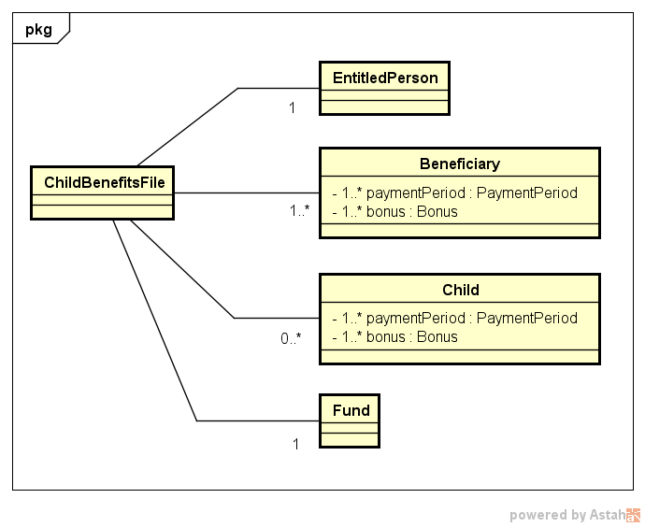
- Dossier:
  - Voor één gezin, met
    - Één rechthebbende die het recht op de kinderbijslag opent
    - Meerdere rechtgevende kinderen; voor wie het recht op de toelag(en) geopend wordt
      - Per toelage een periode van betaling/recht waarvoor het kinderbijslagfonds/uitbetalingsactor instaat voor de betaling
      - Per bonus (= premie) een betalingsdatum
    - Meerdere bijslagtrekkenden; die het geld ontvangen
      - Per toelage een geaggregeerde periode van betaling voor de verschillende kinderen waarvoor bijslag getrokken wordt
      - Per verkregen bonus (= premie) een betalingsdatum
  - Voor één ononderbroken aansluiting bij een kinderbijslagfonds/uitbetalingsactor (van de rechthebbende)
! Het is niet mogelijk om een rechtstreekse link te leggen tussen het kind en de bijslagtrekkende, aangezien er meerdere bijslagtrekkenden en meerdere kinderen in één dossier aanwezig zijn.
! Een betalingsperiode voor een bijslagtrekkende is niet uniek te linken aan een betalingsperiode van een kind, maar kan de aggregatie zijn van de verschillende betalingsperiodes bij de verschillende kinderen.

Structuur van de gegevens: Aviq en IrisCare
Gelijk aan de FAMIFED structuur, met dien verstande dat er geen rechthebbende meer aanwezig is.
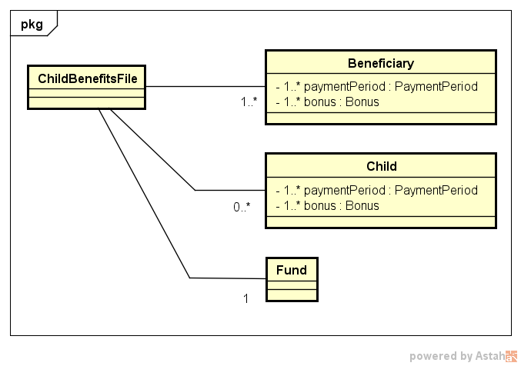
! In het kader van de migratie is hier een belangrijke opmerking te maken. Het is niet noodzakelijk dat een dossier uit bijvoorbeeld Wallonie bij Aviq dezelfde set van begunstigden en kinderen bevat als het originele federale dossier waarop het gebaseerd is. Een federaal dossier met één vader en twee moeders kan zeer goed worden opgesplitst in twee dossiers (één per moeder) in Aviq voor Wallonië, omdat deze beschouwd zullen worden als twee gezinnen.

Structuur van de gegevens: Opgroeien
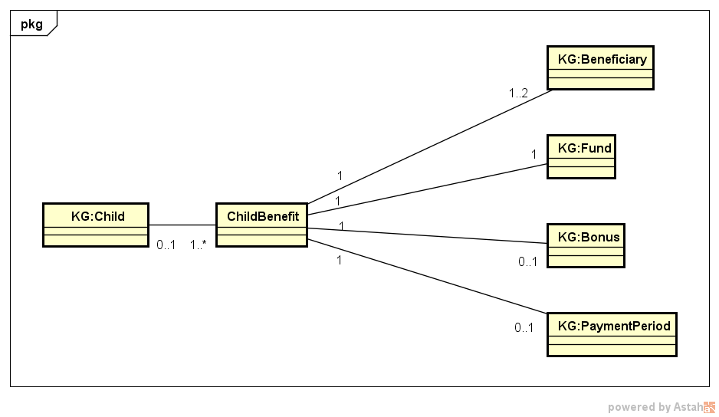
- Child : Voor één rechtgevend kind verschillende
  - ChildBenefit: met
    - Ofwel een bonus (= premie) van een bepaalde categorie met datum van betaling
    - Ofwel een periode van betaling van bepaalde categorie
    - Een fonds dat instaat voor deze betaling
    - Tot twee begunstigden aan wie de toelage wordt toegekend
Met deze opmerking dat voor een ongeboren kind ook een ChildBenefit mogelijk is (vandaar de cardinaliteit 0..1 vanuit het ChildBenefit naar het Child).

Structuur van de gegevens in de huidige child-benefits service
Herinner deze behoeften van de klanten
- Geef alle betalingsperiodes/bonus en hun type waar de persoon gekend is als begunstigde in een bepaalde periode
- Geef alle betalingsperiodes/bonus en hun type waar de persoon gekend is als kind in een bepaalde periode
Merk op
- De klant weet niet op voorhand of het INSZ kind of begunstigde is; Sommige INSZ kunnen beide zijn.
- De klant wil de andere INSZ uit het dossier kennen (zeker indien het niet duidelijk is wie het geld nu effectief gekregen heeft)
- Uniformiteit van interpretatie (onafhankelijk van de structuur van de gegevens bij de bron) is een pluspunt voor de klant.
- Voor kinderbijslagdossiers van Waals Gewest en Duitstalige Gem. die worden beheerd door Aviq, alsook de kinderbijslagdossiers van GGC die worden beheerd door IrisCare is het noodzakelijk om het concept ‘dossier’ te bewaren. De connectie tussen het kind en de begunstigde ligt immers enkel op dat niveau.
- De gegevens van Opgroeien kunnen ook voorgesteld worden in de structuur van het Interregionaal Orgaan; met dien verstande dat de link tussen het kind en de begunstigde als extra informatie kan worden toegevoegd.
Besluit
- We definiëren een uniforme structuur die toelaat om de boom te bewandelen vanuit zowel de begunstigde als het kind
  - De mogelijkheid ontstaat zo om eventueel een filtering toe te passen op deze structuur afhankelijk van de use case die gelieerd is aan de wettelijke context waarbinnen de klant de opvraging doet.
- We voegen de link toe van het kind naar de begunstigde in het geval van een dossier van Opgroeien Regie.
Zie 6.2.2.3 voor de XSD-structuur van deze dossiers.

Overname FAMIFED-dossiers door Opgroeien en het Interregionaal Orgaan (01/01/2019)
Op 01/01/2019 gebeurde de overname van de dossiers van FAMIFED door de nieuwe bronnen. De dossiers die nog bij FAMIFED zitten worden overgenomen door de nieuwe bron, met name Opgroeien of het Interregionaal Orgaan. Het is belangrijk het volgende principe aan te stippen:

- Het Interregionaal Orgaan nam op 01/01/2019 het beheer over van het gestructureerd kadaster, met hierin al de dossiers op dat moment gekend; al deze dossiers krijgen een einddatum 31/12/2018.
=> Het Interregionaal Orgaan zal voor de historische FAMIFED data enkel antwoorden op vragen in referteperiode [ – 31/12/2018]
=> De INSZ uit deze dossiers krijgen ook voor hun integratie (7/0 101-104) een einddatum 31/12/2018
=> Deze dossier zullen nog tot 5 jaar na datum aanpasbaar zijn.

- Opgroeien zal een nieuw dossier openen voor elk kind in Vlaanderen met als ingangsdatum 01/01/2019.
=> Opgroeien zal enkel antwoorden op vragen in referteperiode [01/01/2019 – [
=> De INSZ uit deze dossiers krijgen ook een integratie (0316380841 301-312) [01/01/2019 – [

- Het Waals Gewest zal een nieuw dossier openen in het gestructureerd kadaster voor elk gezin in Wallonië met als ingangsdatum 01/01/2019.
=> Waals Gewest zal enkel antwoorden op vragen in referteperiode [01/01/2019 – [
=> De INSZ uit deze dossiers krijgen ook een integratie (7/0 301-304) [01/01/2019 – [

- GGC zal een nieuw dossier openen in het gestructureerd kadaster voor elk gezin in Brussel met als ingangsdatum 01/01/2019.
=> GGC zal enkel antwoorden op vragen in referteperiode [01/01/2019 – [
=> De INSZ uit deze dossiers krijgen ook een integratie (7/0 201-204) [01/01/2019 – [

- De Duitstalige gemeenschap zal een nieuw dossier openen in het gestructureerd kadaster voor elk gezin in de Duitstalige Gemeenschap met als ingangsdatum 01/01/2019.
=> Duitstalige Gemeenschap zal enkel antwoorden op vragen in referteperiode [01/01/2019 – [
=> De INSZ uit deze dossiers krijgen ook een integratie (7/0 401-404) [01/01/2019 – [

Een voorbeeld kan dit duidelijk maken. Neem volgend geval aanwezig bij FAMIFED voor de migratie:
Dossier 1:
- Fonds 123
- entitledPerson : Vader V
- beneficiary : Moeder M1
  - paymentPeriod : 2010-09-01 – 2011-02-01
  - paymentPeriod : 2012-09-01 - ∞
  - birthBonus : 2010-08-20
  - birthBonus : 2012-08-07
  - birthBonus : 2014-07-17
- beneficiary : Moeder M2
  - paymentPeriod : 2010-02-01 - ∞
  - birthBonus : 2010-01-12
- child 1
  - paymentPeriod : 2010-09-01 – 2011-02-01
- child 2
  - paymentPeriod : 2012-09-01 - ∞
- child 3
  - paymentPeriod : 2014-08-01 - ∞
- child 4
  - paymentPeriod : 2010-02-01 - ∞

Dit dossier wordt als volgt afgesloten in het gestructureerd kadaster (Interregionaal Orgaan)
Dossier 1:
- Fonds 123
- entitledPerson : Vader V
- beneficiary : Moeder M1
  - paymentPeriod : 2010-09-01 – 2011-02-28
  - paymentPeriod : 2012-09-01 – 2018-12-31
  - birthBonus : 2010-08-20
  - birthBonus : 2012-08-07
  - birthBonus : 2014-07-17
- beneficiary : Moeder M2
  - paymentPeriod : 2010-02-01 - 2018-12-31
  - birthBonus : 2010-01-12
- child 1
  - paymentPeriod : 2010-09-01 – 2011-02-28
- child 2
  - paymentPeriod : 2012-09-01 - 2018-12-31
- child 3
  - paymentPeriod : 2014-08-01 - 2018-12-31
- child 4
  - paymentPeriod : 2010-02-01 - 2018-12-31

Dit dossier zou als volgt geopend worden in het gestructureerd kadaster voor het Waals Gewest, de GGC of de Duitstalige Gemeenschap, naargelang de woonplaats; Merk op dat Vader V verdwijnt uit de consultatie via de KSZ; en dat er in dit geval een dossier per moeder wordt gemaakt.
Dossier 1:
- Fonds 123accent
- beneficiary : Moeder M1
  - paymentPeriod : 2019-01-01 - ∞
- child 2
  - paymentPeriod : 2019-01-01 - ∞
- child 3
  - paymentPeriod : 2019-01-01 - ∞

Dossier 2:
- Fonds 123accent
- beneficiary : Moeder M2
  - paymentPeriod : 2019-01-01 - ∞
- child 4
  - paymentPeriod : 2019-01-01 - ∞

Indien de kinderen in het Vlaams Gewest zouden wonen, zouden we volgende situatie bij Opgroeien krijgen
- Bij gemigreerde dossiers (bestaande dossiers op 31/12/2018) wordt enkel de bijslagtrekkende (in dit voorbeeld de moeder) opgenomen in de consultatiestroom ChildBenefits.
Dossier 1: geen dossier voor child 1

Dossier 2:
- child 2
  - benefit 2 ‘basisbedrag’
    - paymentPeriod : 2019-01-01 - ∞
    - beneficiary : Moeder M1
    - fonds 123bis
Dossier 3:
- child 3
  - benefit 3 ‘basisbedrag’
    - paymentPeriod : 2019-01-01 - ∞
    - beneficiary : Moeder M1
    - fonds 123bis
Dossier 4:
- child 4
  - benefit 4 ‘basisbedrag’
    - paymentPeriod : 2019-01-01 - ∞
    - beneficiary : Moeder M2
    - fonds 123bis

- Dit kan veranderen in de volgende situaties.
  - Indien er vanaf 01/01/2019 zich een wijziging voordoet in de gezinssituatie, zal in het gemigreerde dossier de andere ouder/ opvoeder worden opgenomen als begunstigde in de consultatiestroom ChildBenefits.
  - Vanaf 01/01/2020 kan de andere ouder/opvoeder aanvragen om als begunstigde te worden opgenomen in het dossier. Deze wordt dan ook opgenomen als begunstigde in de consultatiestroom ChildBenefits.
Dossier 1: geen dossier voor child 1

Dossier 2:
- child 2
  - benefit 2 ‘basisbedrag’
    - paymentPeriod : 2019-01-01 - ∞
    - beneficiary : Moeder M1
    - beneficiary: Vader V
    - fonds 123bis
Dossier 3:
- child 3
  - benefit 3 ‘basisbedrag’
    - paymentPeriod : 2019-01-01 - ∞
    - beneficiary : Moeder M1
    - beneficiary: Vader V
    - fonds 123bis
Dossier 4:
- child 4
  - benefit 4 ‘basisbedrag’
    - paymentPeriod : 2019-01-01 - ∞
    - beneficiary : Moeder M2
    - beneficiary: Vader V
    - fonds 123bis

- Bij nieuwe dossiers (vanaf 01/01/2019) wordt er standaard van uitgegaan dat beide ouders/opvoeders begunstigden zijn en worden dus beide weergegeven in de consultatiestroom ChildBenefits. Indien er slechts een ouder/opvoeder is zal enkel deze worden weergegeven in de consultatiestroom ChildBenefits.

Merk op dat het voorbeeld hierboven de structuur van Vlaanderen gebruikt zoals ze in essentie is. Het schema is daarentegen zo gemaakt dat het zowel de structuur van de Vlaamse als de Interregionale gegevens kan bevatten. In de service zal een dossier zoals bijvoorbeeld voor child 2 hierboven er als volgt uitzien:
Dossier 2:
- fonds 123bis
- beneficiary : Moeder M1
  - paymentPeriod : 2019-01-01 - ∞
- beneficiary : Vader V
  - paymentPeriod : 2019-01-01 - ∞
- child 2
  - paymentPeriod : 2019-01-01 - ∞

Verhuis dossiers Interregionaal Orgaan naar IrisCare en Aviq
De dossiers van GGC, het Waals Gewest en de Duitstalige Gemeenschap zijn op 01/01/2019 overgenomen in het Interregionaal Orgaan (zie 3.2.3). Deze dossiers hebben allen een startdatum groter dan of gelijk aan 01/01/2019 en zijn opgedeeld per bron.

Zowel de historische dossiers (federaal) van voor 01/01/2019 als de dossiers van GGC, het Waals Gewest en de Duitstalige Gemeenschap blijven in het Interregionaal Orgaan dat slechts beschikbaar blijft voor consultatie tot 31/12/2023.
In de loop van het jaar 2023 worden de regionale dossiers met startdatum groter dan of gelijk aan 01/01/2019 overgeheveld enerzijds naar IrisCare voor de dossiers van GGC en anderzijds naar Aviq voor wat betreft de dossiers van het Waals Gewest en de Duitstalige Gemeenschap.
Van zodra de instanties IrisCare en Aviq klaar zijn met deze overname zal KSZ op transparante wijze overschakelen op de consultatie van deze instantie voor deze regionale dossiers. Het tijdstip hiervoor is op het moment van redactie nog niet bekend. Voor de consultatie van de historische dossiers (federaal) van voor 01/01/2019 zal KSZ tot 31/12/2023 nog naar het Interregionaal Orgaan gaan, maar vanaf 01/01/2024 zal dit niet meer beschikbaar zijn.
De integraties zullen overgeheveld worden naar de sectoren IrisCare en Aviq.

- Het Waals Gewest heeft dossiers in referteperiode [01/01/2019 – [
=> Waals Gewest zal enkel antwoorden op vragen in referteperiode [01/01/2019 – [
=> De INSZ uit deze dossiers hadden een integratie (7/0 301-304) ; deze integraties worden gekopieerd naar de sector van Aviq (69/1 500)

- GGC heeft dossiers in referteperiode [01/01/2019 – [
=> GGC zal enkel antwoorden op vragen in referteperiode [01/01/2019 – [
=> De INSZ uit deze dossiers hadden een integratie (7/0 201-204) ; deze integraties worden gekopieerd naar de sector van IrisCare (99/0 50-56)

- De Duitstalige gemeenschap heeft dossiers in referteperiode [01/01/2019 – [
=> Duitstalige Gemeenschap zal enkel antwoorden op vragen in referteperiode [01/01/2019 – [
=> De INSZ uit deze dossiers hadden een integratie (7/0 401-404) ; deze integraties worden gekopieerd naar de sector van Aviq (69/1 400)

Een voorbeeld : Moeder 1 heeft volgende dossiers van na 01/01/2019

- Dossier periode 01/01/2019 -> 31/07/2019 : woonachtig te Brussel
  - dossier aanwezig in het Interregionaal Orgaan
  - integratie bij KSZ 7/0 201-204
- Dossier periode 01/08/2019 -> 31/12/2019 : woonachtig te Wallonië
  - dossier aanwezig in het Interregionaal Orgaan
  - integratie bij KSZ 7/0 301-304
- Dossier periode 01/01/2020 -> 31/07/2020 : woonachtig te Vlaanderen
  - Dossier(s) per kind aanwezig bij Opgroeien
  - integratie bij KSZ 0316380841 201-102
- Dossier periode 01/08/2020 -> 31/12/2020 : woonachtig te Duitstalige Gemeenschap
  - dossier aanwezig in het Interregionaal Orgaan
  - integratie bij KSZ 7/0 401-404
- Dossier periode 01/01/2021 -> open : woonachtig te Brussel
  - dossier aanwezig in het Interregionaal Orgaan
  - integratie bij KSZ 7/0 201-204

Deze dossiers worden als volgt overgenomen op 01/01/2023 door IrisCare en Aviq

- Dossier periode 01/01/2019 -> 31/07/2019 : woonachtig te Brussel
  - dossier aanwezig bij IrisCare
  - integratie bij KSZ 99/0 50-56
- Dossier periode 01/08/2019 -> 31/12/2019 : woonachtig te Wallonië
  - dossier aanwezig bij Aviq
  - integratie bij KSZ 69/1 500
- Dossier periode 01/01/2020 -> 31/07/2020 : woonachtig te Vlaanderen
  - Dossier(s) per kind aanwezig bij Opgroeien; dit blijft gelijk
  - integratie bij KSZ 0316380841 201-102
- Dossier periode 01/08/2020 -> 31/12/2020 : woonachtig te Duitstalige Gemeenschap
  - dossier aanwezig bij Aviq
  - integratie bij KSZ 69/1 400
- Dossier periode 01/01/2021 -> open : woonachtig te Brussel
  - dossier aanwezig bij IrisCare
  - integratie bij KSZ 99/0 50-56

Technische specificaties van de webservice

Infrastructuur en interface
Toepassingsprotocol | SOAP 1.1  Pattern wrapped document
Naam van de dienst | ChildBenefitsService
namespace | http://kszbcss.fgov.be/intf/ChildBenefitsService/v1
Acties | - consultFilesBySsin
SOAP Action | http:// kszbcss.fgov.be/intf/ChildBenefitsService/[OPERATION]
Berichten | - [OPERATION]Request  - [OPERATION]Response  - [OPERATION]Fault
Netwerkprotocol | HTTPS norm TLS 1.2 met wederzijdse authenticatie
Veiligheid | KSZ-servercertificaat https://www.ksz-bcss.fgov.be/binaries/documentation/nl/documentation/general/2015_cbss_server_ssl_certificates.zip
Toegangspunten | alle partners die een rechtstreekse verbinding tot stand brengen met de KSZ via HTTPS
 | Ontwikkeling | b2b-test.ksz-bcss.fgov.be:4520/<uri>
 | Acceptatie | b2b-acpt.ksz-bcss.fgov.be:4520/<uri>
 | Productie | b2b.ksz-bcss.fgov.be:4520/<uri>
 | PODMI en OCMW's die via een proxy op het extranet toegang krijgen
 | Ontwikkeling | bcssksz-services-test.smals.be:443/SOA4520/<uri>
 | Acceptatie | bcssksz-services-acpt.ksz-bcss.fgov.be:443/SOA4520/<uri>
 | Productie | bcssksz-services-prod.ksz-bcss.fgov.be:443/SOA4520/<uri>
URI | /ChildBenefitsService/v1/consult
Algemene interface | ChildBenefitsV1.wsdl
Schema | ChildBenefitsV1.xsd  ChildBenefitsCommonV1.xsd  CommonV3.xsd

Beschrijving van de businesslogica

Systeemcontext
Klant X

KSZ; WS ChildBenefits

Interregionale; WS ChildBenefits
Aviq ; WS ChildBenefits
IrisCare ; WS ChildBenefits
VDI; WS Family.getChildBenefits
Federaal (history)
Waals Gewest
Duitstalige Gem.

GGC
Vlaamse Gem.

ActiviteitenDiagram
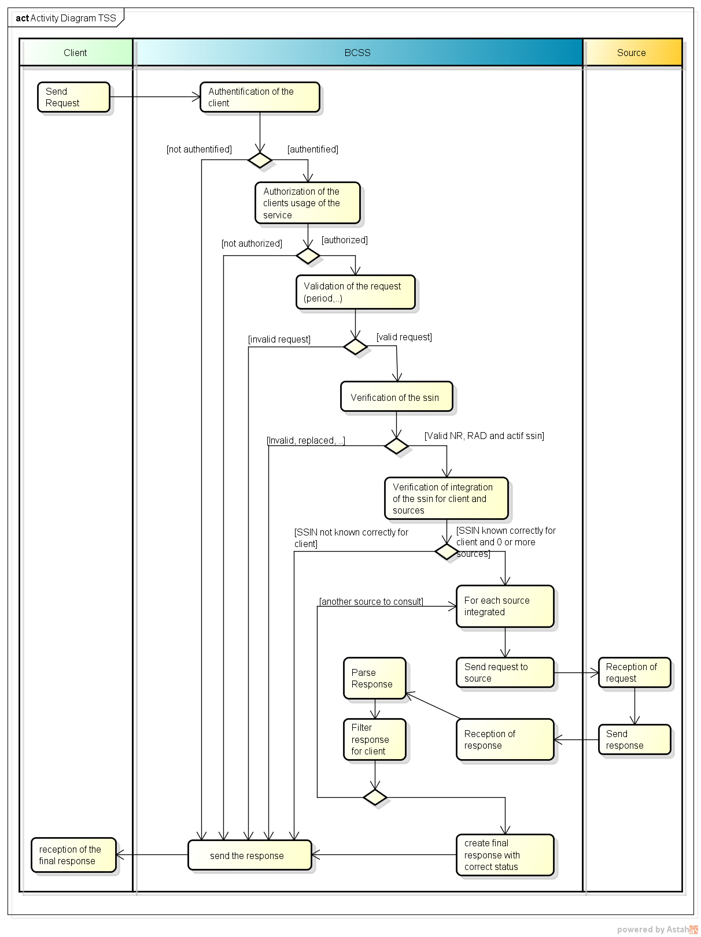

Primaire validatie van request en klant
In een allereerste stap wordt het request primair gevalideerd. Is het welgevormde XML? Is het conform het schema? Is de klant correct geconnecteerd (authentificatie)? Indien niet, wordt een negatief antwoord teruggestuurd naar de verzender.
Validatie | Action
Schema/XML invalid request | Request wordt geweigerd met een fault.
Authentification failure | Request wordt geweigerd met een fault.

Autorisatie van de klant en de service
De KSZ controleert of de klant die het request indient over de nodige rechten beschikt om toegang te hebben tot de dienst en om gebruik te maken van de actie die hij wenst uit te voeren. Als de klant effectief over deze rechten beschikt, wordt het proces voortgezet. Indien niet, wordt een negatief antwoord teruggestuurd naar de verzender. De geautoriseerde configuraties voor de klanten worden beschreven in annex.
Validatie | Action
Legalcontext invalid | Request wordt geweigerd met negatief response.
InformationCustomer not expected | Request wordt geweigerd met negatief response.

Validatie van de business van het request
De KSZ controleert of de vermelde datums in het request, enz. correct zijn. Indien niet, wordt een negatief antwoord teruggestuurd naar de verzender. Er wordt eveneens gecontroleerd dat de opgevraagde bronnen geen duplicata bevatten.
Validatie | Action
Periode invalid:  - Begin of einddatum in de toekomst  - Einddatum voor begindatum  - Begindatum na 1900-01 | Request wordt geweigerd met negatief response.
Inconsistentie in de bronselectie | Request wordt geweigerd met negatief response.

Validatie van het INSZ in het request
De KSZ controleert of het INSZ geldig (checksum), bestaand en niet vervangen of geannuleerd is. Het mag van het type NR, BIS en RAD zijn. Indien het INSZ niet door de validatie raakt, wordt er een negatief antwoord teruggestuurd naar de verzender.
Validatie | Action
INSZ niet gekend, vervangen, geannuleerd, ongeldig | Request wordt geweigerd met negatief response.

Controle van de integratie ten aanzien van de klant
De KSZ controleert of het INSZ van de geraadpleegde persoon wel degelijk gekend is voor de klant voor de geconfigureerde hoedanigheidscode (i.c. integratie in het personenrepertorium). Als dit niet het geval is, wordt een negatief antwoord teruggestuurd naar de klant en stopt het proces.
De configuratie onderscheidt zich in twee soorten:
Type verificatie | Omschrijving
Integratie noodzakelijk | Het INSZ moet gekend zijn voor de geconfigureerde hoedanigheidscode en verificatiemethode (vandaag, ooit dossier, overlap, …). Indien niet, wordt het request geweigerd met een negatief response.
- Vandaag | Indien de klant ‘vandaag een dossier’ bezit over de ondervraagde, mogen zij alle periodes consulteren.
- Overlap | De klant mag de periode consulteren die overlapt met haar integratieperiode.
- Ooit dossier | Indien de klant ooit een dossier bezat, mag hij alle periodes consulteren.
- Volledige inclusie | De klant mag enkel de periodes consulteren die volledig omsloten worden door de integratieperiode.
Integratie niet noodzakelijk | Het INSZ moet niet gekend zijn voor de klant. Zij mag alle periodes consulteren.
De validatie in kwestie gebeurt enkel wanneer de klant geconfigureerd staat onder het eerste systeem waarbij integratie noodzakelijk is:
Validatie | Action
INSZ niet gekend voor de klant onder de juiste condities | Request wordt geweigerd met negatief response.

Controle van de integratie ten aanzien van de leveranciers
De KSZ controleert of het INSZ van de geraadpleegde persoon wel degelijk gekend is bij de verschillende bronnen alvorens over te gaan tot de aanvraag bij deze bron. Op het moment van redactie kennen we 5 bronnen:
Validatie | Action
INSZ niet gekend voor 7/0 onder HC 101 tot en met 106 gedurende minstens 1 dag in de periode van consultatie | Interregionaal Orgaan wordt niet bevraagd voor Federale gegevens. De sub-status voor Federal vermeldt dit detail.
INSZ niet gekend voor 99/0 onder HC 50 tot en met 56 gedurende minstens 1 dag in de periode van consultatie | IrisCare wordt niet bevraagd voor Brusselse gegevens. De sub-status voor Brussels vermeldt dit detail.
INSZ niet gekend voor 69/1 onder HC 500 gedurende minstens 1 dag in de periode van consultatie | Aviq wordt niet bevraagd voor Waalse gegevens. De sub-status voor Wallonia vermeldt dit detail.
INSZ niet gekend voor 69/1 onder HC 400 gedurende minstens 1 dag in de periode van consultatie | Aviq wordt niet bevraagd voor gegevens van de Duitstalige Gemeenschap. De sub-status voor EastBelgium vermeldt dit detail.
INSZ niet gekend voor 40/0 onder HC 301 tot en met 312 gedurende minstens 1 dag in de periode van consultatie | VDI wordt niet bevraagd. De sub-status voor FLANDERS vermeldt dit detail.

Controle van de integratie ten aanzien van het eventuele OCMW
Indien de klant een OCMW is, wordt er een controle verricht in het sectoraal repertorium om na te gaan of het INSZ voor dit OCMW geïntegreerd is.

Oproep van de dienst van de leverancier
De KSZ zal de gegevens opvragen bij de leveranciers waarvoor een integratie gevonden werd. De KSZ zal de gegevens interpreteren en in het antwoord onderbrengen bij de subdivisie van deze bron. Merk op dat voor de oproep naar het Interregionaal Orgaan enkel deze bronnen zullen geconsulteerd worden waarvoor de KSZ in haar eigen repertorium een correcte integratie heeft (zie 5.2.6)

Filtering van de gegevens
Voor elke klant kunnen er filters bestaan. Deze worden gespecifieerd in de bijlagen. Sommige elementen mogen niet teruggegeven worden aan bepaalde klanten.
Te filteren | Omschrijving
Elementen uit het response | Het gaat hier in het bijzonder, op het moment van redactie, over  - Bonussen :  - beneficiary/bonuses  - child/bonuses  - en /of paymentperiods  - beneficiary/paymentPeriods  - child/paymentPeriods
Wanneer een element weg gefilterd wordt, zal dit worden aangeduid in het antwoord. Wanneer na filtering geen enkele bonus (= premie) of paymentperiod overblijft voor een begunstigde of een kind, zal deze begunstigde of dat kind eveneens weggefilterd worden uit het resultaat. Wanneer na filtering geen enkele begunstigde noch kind overblijven, zal het gehele dossier weggefilterd worden. Wanneer na filtering geen enkel dossier meer overblijft voor de opgevraagde bron, zal de status voor de bron ‘NO_DATA_FOUND’ aanduiden.

Verzending van het antwoord naar de klant
De KSZ stuurt een antwoord naar de klant met vermelding van de informatie voor zover de leveranciers hebben kunnen antwoorden.

Status van het antwoord
In 6.1.2.5 wordt het element beschreven dat de status van het antwoord aanduidt. De logica om deze status te bepalen wordt hier verder gespecifieerd. Het antwoord bevat een status op twee niveaus. De algemene status en de status op het niveau van de bron. De algemene status onderscheidt zich als volgt:
- NO_RESULT: Geen resultaat omdat een prevalidatie faalde
- NO_DATA_FOUND: Geen data gevonden bij geen enkele bron
- DATA_FOUND: Data gevonden bij minstens één bron
- INCOMPLETE_DATA: Onvolledige data wanneer de consultatie van één bron door een technische faling niet lukte, maar de andere bron wel resultaat heeft (met al dan niet gegevens).
In het geval DATA_FOUND, NO_DATA_FOUND en INCOMPLETE_DATA is er ook voor elke opgevraagde bron een status aanwezig op het niveau van de bron. Deze status onderscheidt zich als volgt:
- DATA_FOUND: Data gevonden bij de bron.
- NO_DATA_FOUND: Geen data gevonden bij de bron, hetzij door een missende integratie, hetzij doordat er effectief geen data is.
- TECHNICAL_ERROR: Technische storing in de communicatie met de bron
Merk op dat wanneer voor alle bronnen een technische storing in de communicatie zich voordoet, de dienst een fault teruggeeft (Zie 8.1: MSG00002). De volgende tabel toont de verschillende combinaties
Algemene status | Algem Code | Status for each requested source
NO_RESULT | zie 5.2.2, 5.2.3, 5.2.4, 5.2.5 | Er is geen enkele bron-status; geen enkele bron is ondervraagd.
DATA_FOUND | MSG00000 | Er is minstens één bron-status met value DATA_FOUND  Er is geen enkele bron-status met value TECHNICAL_ERROR
NO_DATA_FOUND | MSG00100 | Voor alle bron-status is de value NO_DATA_FOUND  Er is minstens één bron-status met code MSG00100
 | MSG00021 | Voor alle bron-status is de value NO_DATA_FOUND  Voor alle bron-status is de code MSG00021
INCOMPLETE_DATA | CHB00001 | Er is minstens één bron-status met value TECHNICAL_ERROR, en minstens één andere bron-status met value (NO_)DATA_FOUND

Beschrijving van de uitgewisselde berichten

Gemeenschappelijk gedeelte van de verschillende operaties

Request
Elk request bevat de volgende structuur:
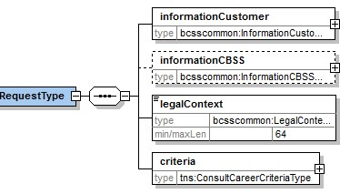

Identificatie van de klant [informationCustomer]
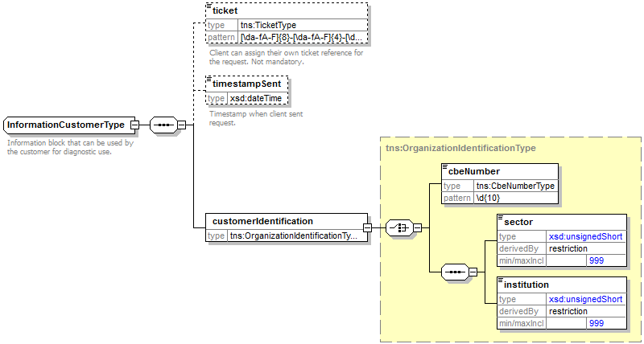
Het element informationCustomer wordt geleverd door de klant om zich te identificeren op businessniveau door zijn identificatie mee te delen hetzij op het niveau van het netwerk van de sociale zekerheid, hetzij op ondernemingsniveau. Het kan business- en tijdsreferenties omvatten.
De identificatie van de instelling is gedefinieerd in een bericht:
- hetzij op basis van de combinatie sector / instelling voor de instellingen van sociale zekerheid
- hetzij op basis van het KBO-nummer voor de instellingen die geen deel uitmaken van het netwerk van de sociale zekerheid of voor de instellingen voor dewelke het KBO-nummer een toegevoegde waarde biedt ten opzichte van het gebruik van sector / instelling
In de bijlage worden de waarden voor deze elementen verder gespecifieerd.

Identificatie van de KSZ [informationCBSS]
De klant dient dit veld niet in te vullen. Het is facultatief in het request en zal door de KSZ ingevuld worden in het antwoord.

Wettelijk kader [legalContext]
De klant specifieert in dit veld de wettelijke context waarin het request wordt uitgevoerd (e.g. sociale inspectie, etc.). De wettelijke contexten toegelaten voor de klant worden gespecifieerd in de bijlage.

Criteria van het request [criteria]
Dit element is specifiek voor elke operatie en beschrijft de criteria van de opzoeking.

Response
Elk antwoord bevat de volgende structuur:
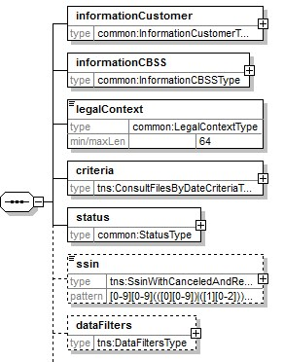

Identificatie van de klant [informationCustomer]
Wordt overgenomen uit het request.

Identificatie van de KSZ [informationCBSS]
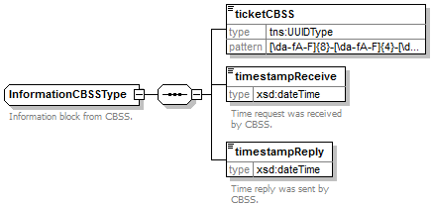
Het element informationCBSS, dat facultatief is in het verzoek, wordt ingevuld door de KSZ in het antwoord en geeft informatie die nodig is voor de logging en de support.

Wettelijk kader [legalContext]
Wordt overgenomen uit het request.

Criteria van het request [criteria]
Wordt overgenomen uit het request.

Status van het antwoord [status]
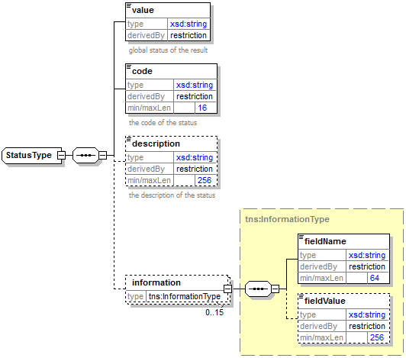
Het element status is aanwezig in elk antwoord van de KSZ en geeft de globale status van de verwerking van het verzoek weer. In deze service komt het voor op het algemene niveau, maar ook op het niveau van de geconsulteerde bron. Het bestaat uit de volgende elementen:
- value : vermelding die een algemene aanduiding van de status van het antwoord geeft.
- code : preciezer dan het element value, dit veld bevat een businesscode eigen aan de dienst.
- description : dit element geeft uitleg over de betekenis van het veld code.
- information : dit element wordt ingevuld wanneer meer informatie moet worden toegevoegd aan de status om een bijkomende toelichting te krijgen
De value kan verschillende waarden aannemen, afhankelijk van de positie van de status in het antwoord. We verwijzen naar 5.3 voor de mogelijke combinaties van beide velden.

Algemene status
Waarde | Beschrijving
NO_RESULT | De verwerking is niet geslaagd. De leveranciers werden niet ondervraagd en er wordt dus geen enkel resultaat weergegeven.
DATA_FOUND | De verwerking is succesvol verlopen en de gegevens werden opgehaald bij minstens één bron.
NO_DATA_FOUND | De verwerking is succesvol verlopen maar er werden geen gegevens gevonden bij geen enkele authentieke bron.
INCOMPLETE_DATA | De verwerking is gedeeltelijk geslaagd. Voor minstens één bron ondervonden we een technische storing. Voor minstens één andere bron konden we nagaan of er al dan niet gegevens voorhanden waren en hebben we deze desgevallend opgehaald en in het antwoord meegegeven.

INSZ [ssin]
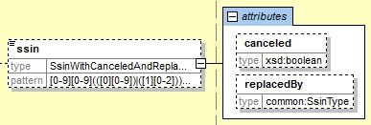
Indien het INSZ uit de criteria bestaat, dan zal dit element ingevuld zijn. Dit element zal dan de status van het INSZ uit de criteria aanduiden zoals dit door de KSZ gevalideerd is. Stel dat het criteria element INSZ A bevat, dan bevat het ssin element in het antwoord de volgende waarden in de volgende gevallen
- A is bestaand en actief : <ssin>A</ssin>
- A is bestaand en geannuleerd : <ssin canceled="true">A</ssin>
- A is bestaand en vervangen door Z : <ssin replacedBy="Z">A</ssin>.
- A is bestaand en vervangen door Z, Z is geannuleerd : <ssin replacedBy="Z" canceled="true">A</ssin>
Merk op dat de dienst zal blokkeren op vervangen en op geannuleerde nummers. Indien het nummer geannuleerd is zal dit samenvallen met een status blok met code MSG00007; Indien het nummer enkel vervangen is met code MSG00006.

Datafilters toegepast op het antwoord [datafilters]
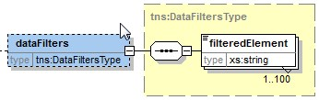
Sommige klanten hebben geen autorisatie voor bepaalde gegevens in het antwoord. Deze worden door de KSZ uitgefilterd. In dit element worden deze elementen aangeduid met hun naam (of bij uitbreiding hun xpath in het response). Het zal steeds de volledige lijst van niet-geautoriseerde gegevens bevatten onafhankelijk van het feit dat het element effectief moest worden weg gefilterd.

consultFilesBySsin
Deze actie laat toe om de gegevens in het dossier op een bepaalde periode te consulteren. Alle dossiers waarbij refertedata (paymentPeriod of payDate van de bonus) minstens één dag overlappen met de opgevraagde periode en waarbij het ssin voorkomt als child, beneficiary of entitledPerson zullen worden teruggegeven.

Request
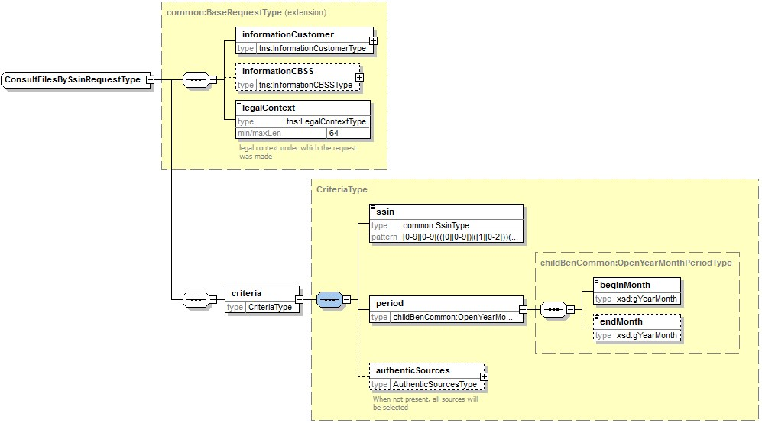

Element |  | Beschrijving
informationCustomer |  | Zie 6.1.1.1. De exacte parameters per klant worden beschreven in de bijlagen.
informationCBSS |  | Zie 6.1.1.2. Dient niet ingevuld te worden door de klant.
legalContext |  | Zie 6.1.1.3. Dient ingevuld te worden door de klant zoals gespecifieerd in de annex per klant.
criteria |  | Het criteria element.
 | ssin | Identificatienummer van de sociale zekerheid van de betrokkene
 | period | De referteperiode die geconsulteerd wordt. Indien endMonth niet ingevuld is, wordt de systeem-maand als eind maand bedoeld. Elke opvraging gebeurt in termen van maanden omdat het recht op kinderbijslag een maandelijks recht is. Jaarlijkse betalingen worden gelinkt aan de maand waarin ze betaald worden.
 | authenticSources | De bronnen die geconsulteerd moeten worden. Zie 6.2.1.1. Indien niet aanwezig worden alle bronnen geconsulteerd.

Authentieke bronnen [authenticSources]
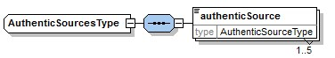
Indien het authenticSources veld niet aanwezig is worden alle bronnen geconsulteerd. Indien enkel een subselectie gewenst is, kan dit gebeuren door het authenticSource veld met volgende mogelijke waarden:
Waarde | Beschrijving
FEDERAL | Het Interregionaal Orgaan dient geconsulteerd te worden voor de historische data van FAMIFED (5 jaar beschikbaar tot en met 31/12/2023).
BRUSSELS | IrisCare dient geconsulteerd te worden voor de data van GGC.
FLANDERS | VDI dient geconsulteerd te worden voor de data van Opgroeien
WALLONIA | Aviq dient geconsulteerd te worden voor de data van het Waals Gewest.
EASTBELGIUM | Aviq dient geconsulteerd te worden voor de data van de Duitstalige Gemeenschap.
Opmerkingen
- De aanduiding van de bron wordt geverifieerd ten opzicht van de machtiging van de klant (zie 5.2.2)
- Door de mogelijkheid niet altijd alle bronnen op te vragen ontkoppelen we de technische afhankelijkheid. Wanneer één bron een technisch probleem heeft, kan de dienst gedeeltelijk blijven werken.

Antwoord
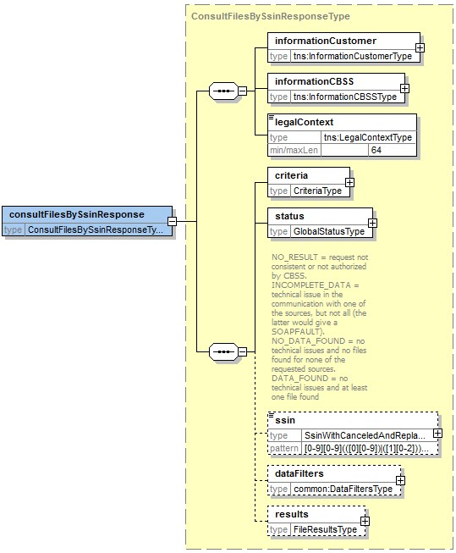
Element | Beschrijving
informationCustomer | Wordt overgenomen uit het request
informationCBSS | Zie 6.1.2.2. Wordt voorzien door de KSZ
legalContext | Wordt overgenomen uit het request
criteria | Wordt overgenomen uit het request
status | Zie 6.1.2.5. Beschrijft de status van de verwerking.
ssin | Zie 6.1.2.5. Beschrijft de status van het opgezocht INSZ.
datafilters | Beschrijft de toegepaste filters. De exacte filters toegepast per klant worden beschreven in de bijlagen per klant. Aanwezig indien voor de klant filters van toepassing zijn, onafhankelijk van het feit dat ze effectief zijn toegepast.
results | Bevat de resultaten van bij de verschillende bronnen. Dit blok is enkel aanwezig indien de status een DATA_FOUND, NO_DATA_FOUND of INCOMPLETE_DATA specifieert. In het geval van een NO_RESULT heeft de KSZ geen enkele bron geconsulteerd en is dit blok niet aanwezig. Zie 6.2.2.1.

Resultaten [results]
De resultaten van de opvraging worden op het hoogste niveau onderscheiden tussen de verschillende bronnen.
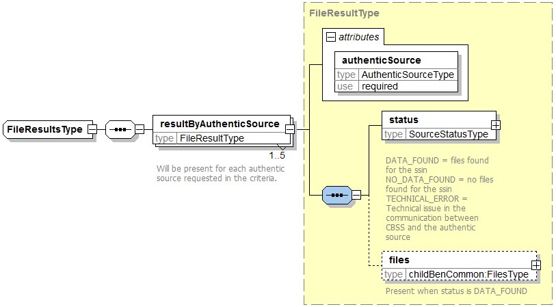
Omdat we de consultatie van de bronnen technisch onafhankelijk maken, voegen we voor elke bron expliciet een status veld toe.
Element |  | Beschrijving
resultByAuthenticSource @authenticSource= $X |  | Aanwezig van zodra $X werd gespecifieerd in de criteria en de globale status niet NO_RESULT is.
 | Status | Duidt de status van consultatie bij $X aan. Zie 5.3 en Error! Reference source not found..
 | [files] | Enkel aanwezig indien de status DATA_FOUND aanduidt, met hierin de opgevraagde data, afhankelijk van het model. Zie onder.
Waarbij $X de volgende waarden kan hebben:
- FEDERAL : familyFiles
- BRUSSELS : familyFiles
- FLANDERS: childFiles
- WALLONIA: familyFiles
- EASTBELGIUM: familyFiles

Bronstatus [resultByAuthenticSource/status]
De bronstatus duidt het resultaat aan bij de bron en kan volgende warden aannemen. Zie ook 5.3.
Waarde | Beschrijving
DATA_FOUND | De verwerking is succesvol verlopen en de gegevens werden opgehaald bij de bron.
NO_DATA_FOUND | De verwerking is succesvol verlopen maar er werden geen gegevens gevonden bij de bron.
TECHNICAL_ERROR | Technische storing in de communicatie met de bron.

files [files]
De dossiers zijn getypeerd zodat ze zowel gegevens van het INTERREGIONAAL ORGAAN, AVIQ, IRISCARE als Opgroeien Regie kunnen bevatten (zie 3.2.2)
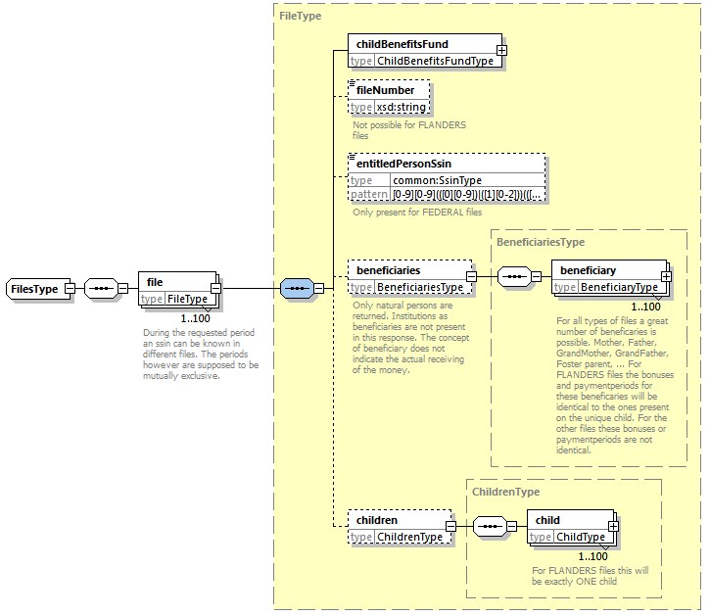
Element | Beschrijving
childBenefitsFund | Het kinderbijslagfonds/de uitbetalingsactor waarbij het dossier gekend is
fileNumber | Het dossiernummer; niet mogelijk voor dossier van Opgroeien Sinds 30/06 ook mogelijk bij dossiers van Opgroeien.
entitledPersonSsin | Het insz van de rechthebbende; dit bestaat enkel voor dossiers beschikbaar gemaakt door FAMIFED (source = FEDERAL)
beneficiaries | De natuurlijke personen die als bijslagtrekkende/begunstigde gekend zijn in het dossier. Dit is niet aanwezig indien geen enkele begunstigde een natuurlijk persoon is. Dit kan ook afwezig zijn indien na filtering geen enkele begunstigde overblijft.
children | De kinderen die het recht geopend hebben in dit dossier. Dit is niet aanwezig in het geval van geboorte -of adoptiepremie, wanneer het kind nog niet gekend/geboren is. Voor dossiers van Opgroeien Regie kan er maximaal 1 kind aanwezig zijn in het dossier. Dit kan ook afwezig zijn indien na filtering geen enkel kind overblijft.

Merk op dat in het antwoord alle INSZ aanwezig zijn die voorkomen in het dossier en niet alleen het insz uit de aanvraag. Zoals eerder vermeld wordt er voorzien dat klanten die geen machtiging hebben voor de bonus (= premie) of de paymentperiod dit blok weggefilterd. Enkel wanneer na filtering een leeg blok (in casu enkel een insz) ‘beneficiary’ of ‘child’ overblijft zal dit ook verwijderd worden. Indien daarna geen enkele beneficiary of child in het dossier overblijven zal het gehele dossier weggefilterd worden.

Kinderbijslagfonds/UitbetalingsActor [file/childBenefitsFund]
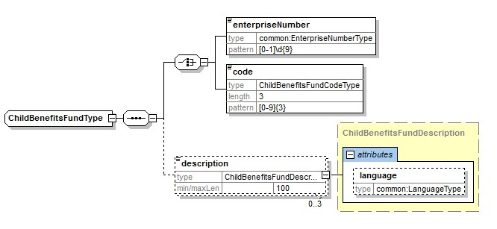
Element | Beschrijving
Keuze tussen | Het gebruik van het KBOnummer wordt aangeraden, de code is aanwezig als fallback.
enterpriseNumber | KBONummer van het betreffende fonds
code | 3-cijferige code die het fonds identificeert. Patroon [0-9]{3}  De lijst met codes is momenteel aan veel verandering onderhevig; de code zal enkel aanwezig zijn voor ‘oude’ dossiers, vanaf 1/1/2019 zullen het KBO-nummers zijn. Eventueel kan later een definitieve lijst opgesteld worden van zodra de veranderingen voorbij zijn.
description | Optionele tekstuele omschrijving van het fonds met als language ‘FR’, ‘NL’ of ‘DE’. Deze omschrijving is steeds de verantwoordelijkheid van de leverancier en zal in geen enkel geval het resultaat zijn van een verrijking door de KSZ.

Begunstigden [file/beneficiaries]
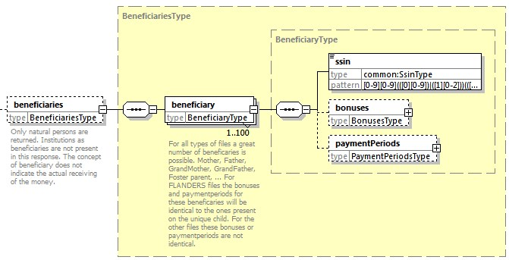
Element | Beschrijving
ssin | INSZ van de begunstigde
bonuses | Lijst met bonussen; optioneel voor het geval er geen bonussen zijn uitgekeerd, of het element weg gefilterd moet worden.
paymentPeriods | Lijst met paymentPeriods; optioneel voor het geval er nog geen recht geopend is (bv. wanneer enkel nog maar de geboortepremie uitgekeerd werd, maar het kind nog niet geboren is), of het element weg gefilterd moet worden.
Indien na filtering geen enkele bonus noch betalingsperiode aanwezig is, wordt de gehele begunstigde weggefilterd.

Kinderen [file/children]
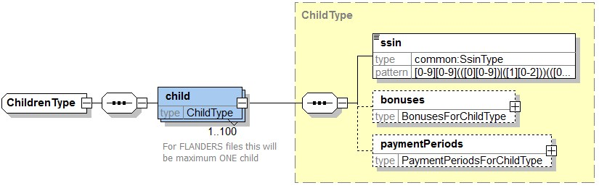
Element | Beschrijving
ssin | INSZ van het kind
bonuses | Lijst met bonussen; optioneel voor het geval er geen bonussen zijn uitgekeerd, of het element weg gefilterd moet worden. Zie 6.2.2.3.6
paymentPeriods | Lijst met paymentPeriods; optioneel voor het geval het element weg gefilterd moet worden.
Indien na filtering geen enkele bonus noch betalingsperiode aanwezig is, wordt het gehele kind weggefilterd.

Bonusen bij het kind[file/children/child/bonuses]
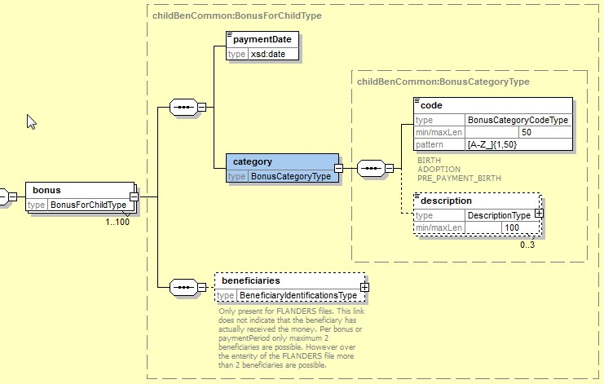
Element | Beschrijving
paymentDate | De datum waarop de bonus uitgekeerd werd
category/code | De code die het type bonus beschrijft. Patroon [A-Z_]{1,50}, maximaal 50 karakters lang. Momenteel bestaan er 3 types:  Voor het Interregionaal Orgaan:  ADOPTION = adoptiepremie  Voor Aviq:  ADOPTION = adoptiepremie  Voor IrisCare:  ADOPTION = adoptiepremie  Voor Opgroeien :  ADOPTION = adoptiepremie  BIRTH = geboortepremie  PRE_PAYMENT_BIRTH = voorafbetaling geboortepremie  We kiezen voor een omschrijving in plaats van een integer waarde om verwarring in het gebruik van codes tussen de verschillende regio’s zoveel mogelijk te vermijden. We vermijden het gebruik van een enumeratie om de lijst flexibel te houden.
category/description | Optionele tekstuele omschrijving van de categorie met als language ‘FR’, ‘NL’ of ‘DE’. Deze omschrijving is steeds de verantwoordelijkheid van de leverancier en zal in geen enkel geval het resultaat zijn van een verrijking door de KSZ.
beneficiaries | Lijst van INSZ van de begunstigden voor deze bonus; dit is enkel aanwezig voor Opgroeien dossiers. Dit betekent niet dat de persoon effectief de kinderbijslag op zijn of haar rekening ontvangen heeft.

Betalingsperioden bij het kind [files/children/child/paymentPeriods]
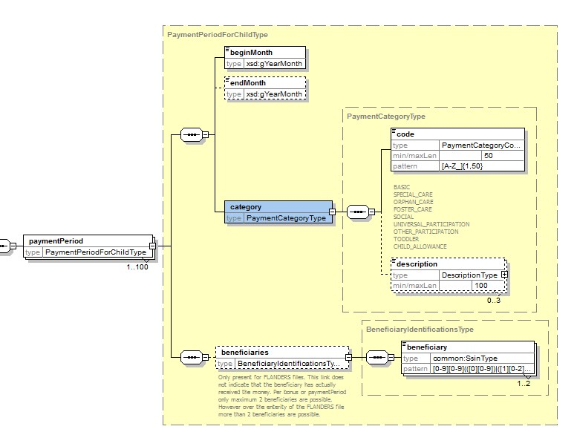
Element | Beschrijving
beginMonth | Startdatum van het recht op één van de types toelagen.
endMonth | Optionele einddatum van het recht op één van de types toelagen.
category/code | De code die het type toelage beschrijft. Patroon [A-Z_]{1,50}, maximaal 50 karakters lang. Momenteel bestaan er deze types:  Voor Opgroeien:  BASIC  SPECIAL_CARE  ORPHAN_CARE  FOSTER_CARE  SOCIAL  UNIVERSAL_PARTICIPATION  OTHER_PARTICIPATION  TODDLER  SUPPORT_ALLOWANCE  DAY_CARE  Voor het Interregionaal Orgaan:  CHILD_ALLOWANCE  Voor Aviq:  CHILD_ALLOWANCE  Voor IrisCare:  CHILD_ALLOWANCE
category/description | Optionele tekstuele omschrijving van de categorie met als language ‘FR’, ‘NL’ of ‘DE’. Deze omschrijving is steeds de verantwoordelijkheid van de leverancier en zal in geen enkel geval het resultaat zijn van een verrijking door de KSZ.
beneficiaries | Lijst van INSZ van de begunstigden voor deze toelage; Dit is enkel aanwezig voor dossiers van Opgroeien Regie. Dit betekent niet dat de persoon het geld ontvangen heeft.

Bonusen bij de begunstigde [file/beneficiaries/beneficiary/bonuses]
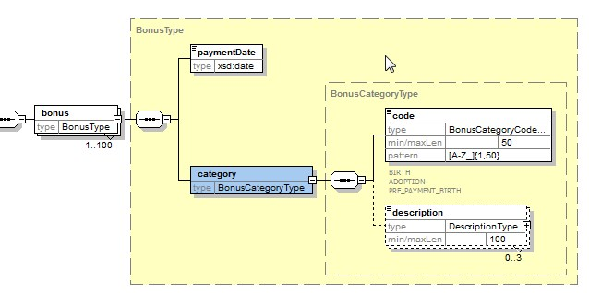
Zie 6.2.2.3.4 met dit verschil dat
- de lijst met beneficiaries niet aanwezig is in een begunstigde bonus
- voor het Interregionaal Orgaan kan enkel BIRTH als category/code voorkomen
- voor Aviq kan enkel BIRTH als category/code voorkomen
- voor het IrisCare kan enkel BIRTH en PRE_PAYMENT_BIRTH als category/code voorkomen

Betalingsperioden bij de begunstigde [file/beneficiaries/beneficiary/paymentPeriods]
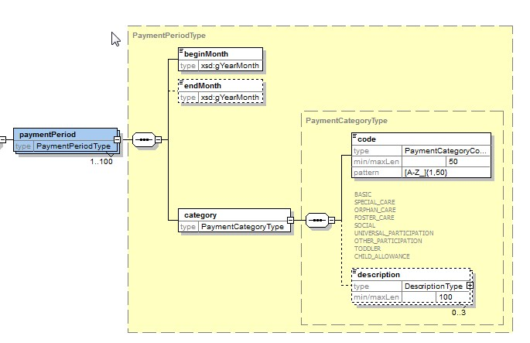
Zie 6.2.2.3.5. Enkel de lijst met beneficiaries is niet aanwezig in een begunstigde paymentPeriod.

Fault
Een SoapFault wordt gebruikt in geval van een technische fout. De codes en beschrijvingen staan in de bijlagen:
<soapenv:Envelope xmlns:soapenv="http://schemas.xmlsoap.org/soap/envelope/">
<soapenv:Body>
<soapenv:Fault>
<faultcode>[faultCode]</faultcode>
<faultstring>[faultstring]</faultstring>
<faultactor>http://www.ksz-bcss.fgov.be</faultactor>
<detail>
<ses:consultFilesBySsinFault xmlns:ses="http://kszbcss.fgov.be/intf/ChildBenefitsService/v1">
…
</ses:consultFilesBySsinFault>
</detail>
</soapenv:Fault>
</soapenv:Body>
</soapenv:Envelope>

element | values
<faultCode> | Origine van fout: [soapenv:Client,soapenv:Server]
<faultString> | Beschrijving van de fout, zie bijlage.
<faultActor> | http://www.ksz-bcss.fgov.be
<detail> | cbssFault zoals hieronder
Het detail blok bevat volgende elementen:
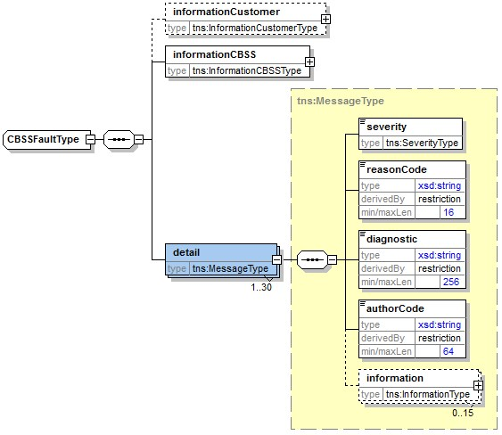
Element | Beschrijving
informationCustomer | Overgenomen uit het verzoek
informationCBSS | Ingevuld door de KSZ
detail/severity | Een constante die de ernst van het probleem aangeeft. Mogelijke waarden: INFO, WARNING of FATAL. Zie bijlage
detail/reasonCode | Een code die het probleem aangeeft. Zie bijlage
detail/diagnostic | Een beschrijving van de reasonCode. Zie bijlage
detail/authorCode | De auteur van de code.  Voor deze dienst is de auteur http://www.ksz-bcss.fgov.be/
detail/information | Lijst met aanvullende informatie over de status. Deze informatie bestaat uit een veldnaam en een waarde voor dit veld.

Beschikbaarheid en performantie

Beschikbaarheid
Zoals vermeld op de website van de KSZ garanderen we een beschikbaarheid van 98% van de tijd: “Het informatiesysteem van de Kruispuntbank is beschikbaar voor de aangesloten instellingen 24/24 en 7/7 gedurende minstens 98 % van de tijd.” [7]. Ook de leveranciers van de gegevens (Opgroeien Regie, Interregionaal Orgaan, Aviq en IrisCare) zijn 24/24 en 7/7 beschikbaar.

Doorlooptijd
Over de totale doorlooptijd kan de KSZ geen garanties geven aangezien deze afhankelijk is van de doorlooptijd bij de leveranciers. Wel hanteren we hier de vuistregel 90% < 1sec, 95% < 2 sec. Verder verwijzen we hiervoor naar de website van de KSZ [7].

Volumes
200.000/maand.

Bij problemen
Indien er problemen zijn met deze of een andere dienst, vragen wij u contact op te nemen met de service desk:
- via telefoon op het nummer 02-741 84 00 tussen 8 uur en 16 uur 30 op werkdagen,
- via e-mail op het adres: servicedesk@ksz-bcss.fgov.be ,
Gelieve de volgende informatie over het probleem te voorzien (zie ook onze website)
- Vraag- en antwoordbericht, of indien niet mogelijk
  - Ticket uit het bericht, dit is het KSZ-ticket (bij voorkeur) of de referentie van het bericht dat door de klant zelf in het bericht werd toegevoegd
  - Tijdstip van het request
- De omgeving waarin het probleem zich voordoet (acceptatie of productie)
- De naam van de dienst zoals aangeleverd door de KSZ, i.c. “ChildBenefitsV1”

Bijlagen

Error Codes

Status Codes in the negative/positive response
Code | Value | Description
MSG00000 | DATA_FOUND | Treatment successful
MSG00100 | NO_DATA_FOUND | Treatment successful, but no data found at the supplier.
CHB00001 | INCOMPLETE_DATA | Treatment partially successful. Some sources could not be consulted due to technical issues.
MSG00005 | NO_RESULT | The ssin given in request does not exist.
MSG00006 | NO_RESULT | The ssin given in request is replaced
MSG00007 | NO_RESULT | The ssin given in request is canceled
MSG00008 | NO_RESULT | The request contains invalid data. Please check your message content.  Possible informations:  FieldName FieldValue  Invalid Period : endMonth in the future *endMonth*  Invalid Period : beginMonth in the future *beginMonth*  Invalid Period : endMonth before beginMonth *endMonth* lies before *beginMonth*  Invalid Period : beinMonth before 1900-01 *beginMonth*  Invalid Criteria : Duplicate sources selected *duplicate soures*
MSG00011 | NO_RESULT | The structure of the ssin given in request is invalid
MSG00012 | NO_RESULT | The SSIN is not sufficiently integrated for your organization  Possible Informations :  FieldName FieldValue  details The SSIN is not integrated for the given PCSA.  ssin *ssin requested*  cbeNumber *cbe number*
MSG00013 | NO_RESULT | Access to this operation is not allowed with the given legalcontext and credentials.
MSG00014 | NO_RESULT | Credentials provided by client do not match the customer organization.  Possible informations:  FieldName FieldValue  authenticated client *authenticated client*  Cbe number *cbe number*  Sector *sector/institution*  cbeNumber is not a PCSA *cbe number*
MSG00021 | NO_DATA_FOUND | The SSIN is not sufficiently integrated for the provider of the data
MSG00027 | NO_RESULT | The client is not authorized to consult the requested data  Possible informations:  FieldName FieldValue  Not authorized data for given legalcontext and operation *not allowed information *

Status Codes in source-status field
Code | Value | Description
MSG00000 | DATA_FOUND | Treatment successful
MSG00100 | NO_DATA_FOUND | Treatment successful, but no data found at the supplier.
MSG00021 | NO_DATA_FOUND | The ssin given in request not integrated for the destination (supplier/receiver)
MSG00002 | TECHNICAL_ERROR | Error in communication with the destination/supplier.  Possible Informations :  FieldName FieldValue  Schema validation error on response from backend [the schema validation error]  SoapFault received from backend [information on the soapfault from backend]  Unexpected response from backend [information on the unexpected response]

ReasonCodes in the soap fault
ReasonCode | Severity | FaultCode | FaultString / Diagnostic | Comment
MSG00002 | FATAL | soapenv:Server | Error in communication with the destination/supplier.  Possible Informations :  FieldName FieldValue  Schema validation error on response from backend X [the schema validation error]  SoapFault received from backend X [information on the soapfault from backend]  Unexpected response from backend X [information on the unexpected response]
MSG00003 | FATAL | soapenv:Server | Internal Error | An unexpected error in the application at the CBSS.
MSG00004 | FATAL | soapenv:Client | The request has an invalid structure  Possible Informations :  FieldName FieldValue  error message [the schema validation error]
MSG00015 | FATAL | soapenv:Client | AAAPolicy Authorization Refused | The client is not authorized to use the service.

Closed Issues
Issue | Description | Actor
1 | GHIS: hoe bepalen jullie de aansluiting bij een fonds voor een gevraagde periode. Bestaat er zo iets als aangesloten van-tot? Of gebeurt de controle met de betalingsperiodes/bonussen in de gevraagde periode?  In de PID is er momenteel geen aansluitingsperiode in het antwoord op niveau van het fonds opgenomen. Moet dat niet toegevoegd worden?  Als een instelling voor de gebruiker willen historisch sorteren hoe moeten ze dat doen? Dan moeten de antwoorden van de regio’s ook door elkaar kunnen gesorteerd worden.  ANTWOORD : niet nodig, geen periode aansluiting fond | Kind en Gezin, Interregionaal Orgaan
2 | De rechthebbende uit een oud dossier zal na 01/01/2019 gekend zijn als begunstigde bij elke nieuwe bron. Zullen er ook paymentperiods aanwezig zijn voor deze begunstigde?  - Bij vlaamse dossiers  - Bij Interregionaal Orgaan dossiers  ANTWOORD : De rechthebbende verdwijnt uit het dossier van het Interregionaal Orgaan, is niet meer consulteerbaar.  Voor kind en gezin wordt de rechthebbende een van de 100 begunstigden met betalingsperiode van 1/1/2019. | Kind en Gezin, Interregionaal Orgaan
4 | Lijst met de codes voor de verschillende fondsen te verkrijgen.  ANTWOORD : Lijst is aan veel verandering onderhevig; de code zal enkel aanwezig zijn voor ‘oude’ dossiers, vanaf 1/1/2019 zullen het kbonummers zijn.  Eventueel kan een lijst gemaakt nadien; nog te bekijken. | Kind en Gezin, Interregionaal Orgaan
5 | Wat is het maximum aantal begunstigden in een Kind en Gezin dossier  ANTWOORD : Kind en Gezin:  Per toeslag is het 1…2  Per dossier is het 1…100 (vader, moeder, grootvader, grootmoeder, …)  Interregionaal Orgaan  Per dossier is het 1..100  Aantal kinderen is het 1…100 | Kind en Gezin
7 | Betekent de link van kind/bonus of kind/paymentPeriod naar een begunstigde dat het deze begunstigde is die de betaling kreeg; indien niet dan is deze link overbodig omdat alle begunstigde toch in het dossier voor het ene kind aanwezig zijn in vlaanderen:  ANTWOORD : Er is geen extra info, enkel voor leesbaarheid was dit voorzien. | Kind en Gezin.
8 | wordt er werkelijk heel de periode exact geintergreerd (blijft open, of niet op tijd?) is belangrijk mbt het correct kunnen beslissen welke bron we gaan consulteren of niet.  ANTWOORD : Integreren vanaf 1/1/2019 en betalingsperiode ook 1/1/2019  Enkel indien oplossing voor taxassessment; anders doet het minstens drie jaar in het verleden geintegreerd worden. De periode zal groter zijn ervoor en erna (drie maanden ofzo)  De oplossing is extensions naar n-3 | Alle bronnen
3 | De exacte hoedanigheidscodes dienen vastgelegd te worden voor de verschillende leverancier | Ghis

Open issues
Issue | Description | Actor

Voorbeelden
Hierbij voegen we enkele voorbeelden toe voor de dossiers besproken in 3.2.3.

Consultatie voor Vader V
Begrijp dat na de migratie vader V niet meer in de regionale dossiers zal voorkomen. Een opvraging voor hem zal enkel de gegevens uit het ‘FEDERALE’ teruggeven. Ter herinnering de gegevens in dit dossier :
Dossier 1:
- Fonds 123
- entitledPerson : Vader V
- beneficiary : Moeder M1
  - paymentPeriod : 2010-09-01 – 2011-02-28
  - paymentPeriod : 2012-09-01 – 2018-12-31
  - birthBonus : 2010-08-20
  - birthBonus : 2012-08-07
  - birthBonus : 2014-07-17
- beneficiary : Moeder M2
  - paymentPeriod : 2010-02-01 - 2018-12-31
  - birthBonus : 2010-01-12
- child 1
  - paymentPeriod : 2010-09-01 – 2011-02-28
- child 2
  - paymentPeriod : 2012-09-01 - 2018-12-31
- child 3
  - paymentPeriod : 2014-08-01 - 2018-12-31
- child 4
  - paymentPeriod : 2010-02-01 - 2018-12-31
Hierbij het corresponderende child-benefits antwoord
<soap:Envelope xmlns:soap="http://schemas.xmlsoap.org/soap/envelope/">
<soap:Header/>
<soap:Body>
<v1:consultFilesBySsinResponse xmlns:v1="http://kszbcss.fgov.be/intf/ChildBenefitsService/v1">
<informationCustomer>
<customerIdentification>
<sector>5</sector>
<institution>0</institution>
</customerIdentification>
</informationCustomer>
<informationCBSS>
<ticketCBSS>bcd3d17f-f707-4640-a414-44bcf0974633</ticketCBSS>
<timestampReceive>2018-09-07T09:08:50.398Z</timestampReceive>
<timestampReply>2018-09-07T09:08:50.639Z</timestampReply>
</informationCBSS>
<legalContext>RVP:ALLOCATION_AND_PAYMENT_PENSIONS</legalContext>
<criteria>
<!--Dit ssin dient als voorbeeld; het is niet checksum-geldig; het gebruik van dit ssin in de echte dienst
zal aanleiding geven tot een error MSG00011-->
<ssin>00010100101</ssin>
<period>
<beginMonth>2000-04</beginMonth>
</period>
</criteria>
<status>
<value>DATA_FOUND</value>
<code>MSG00000</code>
<description>Treatment successful</description>
</status>
<!--Dit ssin dient als voorbeeld; het is niet checksum-geldig; het gebruik van dit ssin in de echte dienst
zal aanleiding geven tot een error MSG00011-->
<ssin>00010100101</ssin>
<results>
<resultByAuthenticSource authenticSource="FEDERAL">
<status>
<value>DATA_FOUND</value>
<code>MSG00000</code>
<description>Treatment successful</description>
</status>
<files>
<file>
<childBenefitsFund>
<code>123</code>
<description language="NL">NAAM_VAN_FONDS_123</description>
</childBenefitsFund>
<fileNumber>het_nummer_van_het_dossier</fileNumber>
<!--00010100101 = Vader V-->
<entitledPersonSsin>00010100101</entitledPersonSsin>
<beneficiaries>
<!--00010100101 = Vader V-->
<!--00010100102 = Moeder M1-->
<!--00010100107 = Moeder M2-->
<beneficiary>
<ssin>00010100102</ssin>
<bonuses>
<bonus>
<paymentDate>2010-08-20</paymentDate>
<category>
<code>BIRTH</code>
<description language="NL">Geboortepremie</description>
<description language="FR">Prime de naissance</description>
<description language="DE">Geburtsprämie</description>
</category>
</bonus>
<bonus>
<paymentDate>2012-08-07</paymentDate>
<category>
<code>BIRTH</code>
<description language="NL">Geboortepremie</description>
<description language="FR">Prime de naissance</description>
<description language="DE">Geburtsprämie</description>
</category>
</bonus>
<bonus>
<paymentDate>2014-07-17</paymentDate>
<category>
<code>BIRTH</code>
<description language="NL">Geboortepremie</description>
<description language="FR">Prime de naissance</description>
<description language="DE">Geburtsprämie</description>
</category>
</bonus>
</bonuses>
<paymentPeriods>
<paymentPeriod>
<beginMonth>2010-09</beginMonth>
<endMonth>2011-02</endMonth>
<category>
<code>CHILD_ALLOWANCE</code>
<description language="NL">Kinderbijslag</description>
<description language="FR">Allocation familiale</description>
<description language="DE">Kindergeld</description>
</category>
</paymentPeriod>
<paymentPeriod>
<beginMonth>2012-09</beginMonth>
<endMonth>2018-12</endMonth>
<category>
<code>CHILD_ALLOWANCE</code>
<description language="NL">Kinderbijslag</description>
<description language="FR">Allocation familiale</description>
<description language="DE">Kindergeld</description>
</category>
</paymentPeriod>
</paymentPeriods>
</beneficiary>
<beneficiary>
<ssin>00010100107</ssin>
<bonuses>
<bonus>
<paymentDate>2010-01-12</paymentDate>
<category>
<code>BIRTH</code>
<description language="NL">Geboortepremie</description>
<description language="FR">Prime de naissance</description>
<description language="DE">Geburtsprämie</description>
</category>
</bonus>
</bonuses>
<paymentPeriods>
<paymentPeriod>
<beginMonth>2010-01</beginMonth>
<endMonth>2018-12</endMonth>
<category>
<code>CHILD_ALLOWANCE</code>
<description language="NL">Kinderbijslag</description>
<description language="FR">Allocation familiale</description>
<description language="DE">Kindergeld</description>
</category>
</paymentPeriod>
</paymentPeriods>
</beneficiary>
</beneficiaries>
<children>
<!--00010100103 = Kind 1-->
<!--00010100104 = Kind 2-->
<!--00010100105 = Kind 3-->
<!--00010100106 = Kind 4-->
<child>
<ssin>00010100103</ssin>
<paymentPeriods>
<paymentPeriod>
<beginMonth>2010-09</beginMonth>
<endMonth>2011-02</endMonth>
<category>
<code>CHILD_ALLOWANCE</code>
<description language="NL">Kinderbijslag</description>
<description language="FR">Allocation familiale</description>
<description language="DE">Kindergeld</description>
</category>
</paymentPeriod>
</paymentPeriods>
</child>
<child>
<ssin>00010100104</ssin>
<paymentPeriods>
<paymentPeriod>
<beginMonth>2012-09</beginMonth>
<endMonth>2018-12</endMonth>
<category>
<code>CHILD_ALLOWANCE</code>
<description language="NL">Kinderbijslag</description>
<description language="FR">Allocation familiale</description>
<description language="DE">Kindergeld</description>
</category>
</paymentPeriod>
</paymentPeriods>
</child>
<child>
<ssin>00010100105</ssin>
<paymentPeriods>
<paymentPeriod>
<beginMonth>2014-08</beginMonth>
<endMonth>2018-12</endMonth>
<category>
<code>CHILD_ALLOWANCE</code>
<description language="NL">Kinderbijslag</description>
<description language="FR">Allocation familiale</description>
<description language="DE">Kindergeld</description>
</category>
</paymentPeriod>
</paymentPeriods>
</child>
<child>
<ssin>00010100106</ssin>
<paymentPeriods>
<paymentPeriod>
<beginMonth>2010-02</beginMonth>
<endMonth>2018-12</endMonth>
<category>
<code>CHILD_ALLOWANCE</code>
<description language="NL">Kinderbijslag</description>
<description language="FR">Allocation familiale</description>
<description language="DE">Kindergeld</description>
</category>
</paymentPeriod>
</paymentPeriods>
</child>
</children>
</file>
</files>
</resultByAuthenticSource>
<resultByAuthenticSource authenticSource="BRUSSELS">
<status>
<value>NO_DATA_FOUND</value>
<code>MSG00100</code>
<description>Treatment successful, but no data found at the source.</description>
</status>
</resultByAuthenticSource>
<resultByAuthenticSource authenticSource="WALLONIA">
<status>
<value>NO_DATA_FOUND</value>
<code>MSG00100</code>
<description>Treatment successful, but no data found at the source.</description>
</status>
</resultByAuthenticSource>
<resultByAuthenticSource authenticSource="FLANDERS">
<status>
<value>NO_DATA_FOUND</value>
<code>MSG00100</code>
<description>Treatment successful, but no data found at the source.</description>
</status>
</resultByAuthenticSource>
<resultByAuthenticSource authenticSource="EASTBELGIUM">
<status>
<value>NO_DATA_FOUND</value>
<code>MSG00100</code>
<description>Treatment successful, but no data found at the source.</description>
</status>
</resultByAuthenticSource>
</results>
</v1:consultFilesBySsinResponse>
</soap:Body>
</soap:Envelope>

Consultatie voor Moeder M1 ‘interregionaal’
Begrijp dat in het geval het gezin een domicilie heeft in Brussel, Wallonië of Oost-België er een kopij van het federale dossier zal opgemaakt worden, met startdata 2019-01, evenwel zonder de rechthebbende (meestal de vader). In sommige gevallen wordt er een opsplitsing gemaakt per moeder in het dossier. In het voorbeeld dat we geven is dit gebeurd. Er zijn nu dus twee dossiers:
Dossier 1:
- Fonds 125
- beneficiary : Moeder M1
  - paymentPeriod : 2019-01-01 - ∞
- child 2
  - paymentPeriod : 2019-01-01 - ∞
- child 3
  - paymentPeriod : 2019-01-01 - ∞

Dossier 2:
- Fonds 125
- beneficiary : Moeder M2
  - paymentPeriod : 2019-01-01 - ∞
- child 4
  - paymentPeriod : 2019-01-01 - ∞

Een opvraging voor moeder M1 zal alle dossiers teruggeven waarin zij voorkomt. Als de consultatieperiode dus ook vóór 01/01/2019 valt, zal ook het federale dossier zoals in de vorige sectie beschreven terugkomen. Hierbij het corresponderende child-benefits antwoord voor een consultatie in de open periode vanaf 2000-01, er van uitgaand dat het gezin in BRUSSEL woont:
<soap:Envelope xmlns:soap="http://schemas.xmlsoap.org/soap/envelope/">
<soap:Header/>
<soap:Body>
<v1:consultFilesBySsinResponse xmlns:v1="http://kszbcss.fgov.be/intf/ChildBenefitsService/v1">
<informationCustomer>
<customerIdentification>
<sector>5</sector>
<institution>0</institution>
</customerIdentification>
</informationCustomer>
<informationCBSS>
<ticketCBSS>bcd3d17f-f707-4640-a414-44bcf0974633</ticketCBSS>
<timestampReceive>2018-09-07T09:08:50.398Z</timestampReceive>
<timestampReply>2018-09-07T09:08:50.639Z</timestampReply>
</informationCBSS>
<legalContext>RVP:ALLOCATION_AND_PAYMENT_PENSIONS</legalContext>
<criteria>
<!--Dit ssin dient als voorbeeld; het is niet checksum-geldig; het gebruik van dit ssin in de echte dienst
zal aanleiding geven tot een error MSG00011-->
<!--00010100102 = Moeder M1-->
<ssin>00010100102</ssin>
<period>
<beginMonth>2000-04</beginMonth>
</period>
</criteria>
<status>
<value>DATA_FOUND</value>
<code>MSG00000</code>
<description>Treatment successful</description>
</status>
<!--Dit ssin dient als voorbeeld; het is niet checksum-geldig; het gebruik van dit ssin in de echte dienst
zal aanleiding geven tot een error MSG00011-->
<!--00010100102 = Moeder M1-->
<ssin>00010100102</ssin>
<results>
<resultByAuthenticSource authenticSource="FEDERAL">
<status>
<value>DATA_FOUND</value>
<code>MSG00000</code>
<description>Treatment successful</description>
</status>
<files>
<file>
<childBenefitsFund>
<code>123</code>
<description language="NL">NAAM_VAN_FONDS_123</description>
</childBenefitsFund>
<fileNumber>het_nummer_van_het_dossier</fileNumber>
<!--00010100101 = Vader V-->
<entitledPersonSsin>00010100101</entitledPersonSsin>
<beneficiaries>
<!--00010100101 = Vader V-->
<!--00010100102 = Moeder M1-->
<!--00010100107 = Moeder M2-->
<beneficiary>
<ssin>00010100102</ssin>
<bonuses>
<bonus>
<paymentDate>2010-08-20</paymentDate>
<category>
<code>BIRTH</code>
<description language="NL">Geboortepremie</description>
<description language="FR">Prime de naissance</description>
<description language="DE">Geburtsprämie</description>
</category>
</bonus>
<bonus>
<paymentDate>2012-08-07</paymentDate>
<category>
<code>BIRTH</code>
<description language="NL">Geboortepremie</description>
<description language="FR">Prime de naissance</description>
<description language="DE">Geburtsprämie</description>
</category>
</bonus>
<bonus>
<paymentDate>2014-07-17</paymentDate>
<category>
<code>BIRTH</code>
<description language="NL">Geboortepremie</description>
<description language="FR">Prime de naissance</description>
<description language="DE">Geburtsprämie</description>
</category>
</bonus>
</bonuses>
<paymentPeriods>
<paymentPeriod>
<beginMonth>2010-09</beginMonth>
<endMonth>2011-02</endMonth>
<category>
<code>CHILD_ALLOWANCE</code>
<description language="NL">Kinderbijslag</description>
<description language="FR">Allocation familiale</description>
<description language="DE">Kindergeld</description>
</category>
</paymentPeriod>
<paymentPeriod>
<beginMonth>2012-09</beginMonth>
<endMonth>2018-12</endMonth>
<category>
<code>CHILD_ALLOWANCE</code>
<description language="NL">Kinderbijslag</description>
<description language="FR">Allocation familiale</description>
<description language="DE">Kindergeld</description>
</category>
</paymentPeriod>
</paymentPeriods>
</beneficiary>
<beneficiary>
<!--00010100101 = Vader V-->
<!--00010100102 = Moeder M1-->
<!--00010100107 = Moeder M2-->
<ssin>00010100107</ssin>
<bonuses>
<bonus>
<paymentDate>2010-01-12</paymentDate>
<category>
<code>BIRTH</code>
<description language="NL">Geboortepremie</description>
<description language="FR">Prime de naissance</description>
<description language="DE">Geburtsprämie</description>
</category>
</bonus>
</bonuses>
<paymentPeriods>
<paymentPeriod>
<beginMonth>2010-01</beginMonth>
<endMonth>2018-12</endMonth>
<category>
<code>CHILD_ALLOWANCE</code>
<description language="NL">Kinderbijslag</description>
<description language="FR">Allocation familiale</description>
<description language="DE">Kindergeld</description>
</category>
</paymentPeriod>
</paymentPeriods>
</beneficiary>
</beneficiaries>
<children>
<!--00010100103 = Kind 1-->
<!--00010100104 = Kind 2-->
<!--00010100105 = Kind 3-->
<!--00010100106 = Kind 4-->
<child>
<ssin>00010100103</ssin>
<paymentPeriods>
<paymentPeriod>
<beginMonth>2010-09</beginMonth>
<endMonth>2011-02</endMonth>
<category>
<code>CHILD_ALLOWANCE</code>
<description language="NL">Kinderbijslag</description>
<description language="FR">Allocation familiale</description>
<description language="DE">Kindergeld</description>
</category>
</paymentPeriod>
</paymentPeriods>
</child>
<child>
<ssin>00010100104</ssin>
<paymentPeriods>
<paymentPeriod>
<beginMonth>2012-09</beginMonth>
<endMonth>2018-12</endMonth>
<category>
<code>CHILD_ALLOWANCE</code>
<description language="NL">Kinderbijslag</description>
<description language="FR">Allocation familiale</description>
<description language="DE">Kindergeld</description>
</category>
</paymentPeriod>
</paymentPeriods>
</child>
<child>
<ssin>00010100105</ssin>
<paymentPeriods>
<paymentPeriod>
<beginMonth>2014-08</beginMonth>
<endMonth>2018-12</endMonth>
<category>
<code>CHILD_ALLOWANCE</code>
<description language="NL">Kinderbijslag</description>
<description language="FR">Allocation familiale</description>
<description language="DE">Kindergeld</description>
</category>
</paymentPeriod>
</paymentPeriods>
</child>
<child>
<ssin>00010100106</ssin>
<paymentPeriods>
<paymentPeriod>
<beginMonth>2010-02</beginMonth>
<endMonth>2018-12</endMonth>
<category>
<code>CHILD_ALLOWANCE</code>
<description language="NL">Kinderbijslag</description>
<description language="FR">Allocation familiale</description>
<description language="DE">Kindergeld</description>
</category>
</paymentPeriod>
</paymentPeriods>
</child>
</children>
</file>
</files>
</resultByAuthenticSource>
<resultByAuthenticSource authenticSource="BRUSSELS">
<status>
<value>DATA_FOUND</value>
<code>MSG00000</code>
<description>Treatment successful</description>
</status>
<files>
<file>
<childBenefitsFund>
<code>125</code>
<description language="NL">NAAM_VAN_FONDS_123accent</description>
</childBenefitsFund>
<fileNumber>het_nummer_van_het_dossier</fileNumber>
<!--00010100101 = Vader V; komt hier niet voor-->
<beneficiaries>
<!--00010100102 = Moeder M1-->
<!--00010100107 = Moeder M2-->
<beneficiary>
<ssin>00010100102</ssin>
<paymentPeriods>
<paymentPeriod>
<beginMonth>2019-01</beginMonth>
<category>
<code>CHILD_ALLOWANCE</code>
<description language="NL">Kinderbijslag</description>
<description language="FR">Allocation familiale</description>
<description language="DE">Kindergeld</description>
</category>
</paymentPeriod>
</paymentPeriods>
</beneficiary>
</beneficiaries>
<children>
<!--00010100103 = Kind 1-->
<!--00010100104 = Kind 2-->
<!--00010100105 = Kind 3-->
<!--00010100106 = Kind 4-->
<child>
<ssin>00010100104</ssin>
<paymentPeriods>
<paymentPeriod>
<beginMonth>2019-01</beginMonth>
<category>
<code>CHILD_ALLOWANCE</code>
<description language="NL">Kinderbijslag</description>
<description language="FR">Allocation familiale</description>
<description language="DE">Kindergeld</description>
</category>
</paymentPeriod>
</paymentPeriods>
</child>
<child>
<ssin>00010100105</ssin>
<paymentPeriods>
<paymentPeriod>
<beginMonth>2019-01</beginMonth>
<category>
<code>CHILD_ALLOWANCE</code>
<description language="NL">Kinderbijslag</description>
<description language="FR">Allocation familiale</description>
<description language="DE">Kindergeld</description>
</category>
</paymentPeriod>
</paymentPeriods>
</child>
</children>
</file>
</files>
</resultByAuthenticSource>
<resultByAuthenticSource authenticSource="WALLONIA">
<status>
<value>NO_DATA_FOUND</value>
<code>MSG00100</code>
<description>Treatment successful, but no data found at the source.</description>
</status>
</resultByAuthenticSource>
<resultByAuthenticSource authenticSource="FLANDERS">
<status>
<value>NO_DATA_FOUND</value>
<code>MSG00100</code>
<description>Treatment successful, but no data found at the source.</description>
</status>
</resultByAuthenticSource>
<resultByAuthenticSource authenticSource="EASTBELGIUM">
<status>
<value>NO_DATA_FOUND</value>
<code>MSG00100</code>
<description>Treatment successful, but no data found at the source.</description>
</status>
</resultByAuthenticSource>
</results>
</v1:consultFilesBySsinResponse>
</soap:Body>
</soap:Envelope>

Consultatie voor Moeder M1 ‘vlaams’
Begrijp dat in het geval het gezin een domicilie heeft in Vlaanderen er een dossier zal opgemaakt worden per kind. De vader V komt in eerste instantie na de migratie niet meer voor in de dossiers. Zoals gezegd wordt er voor nieuwe gezinnen wel van uitgegaan dat de vader één van de begunstigden is. Voor de gemigreerde dossiers kan de vader ook aan het dossier worden toegevoegd op aanvraag of automatisch nadat er zich een wijziging heeft voorgedaan in de gezinssituatie. In dit voorbeeld voegen de vader V reeds toe.
Dossier 1: geen dossier voor child 1

Dossier 2:
- child 2
  - benefit 2 ‘basisbedrag’
    - paymentPeriod : 2019-01-01 - ∞
    - beneficiary : Moeder M1
    - beneficiary : Vader V
    - fonds 124
Dossier 3:
- child 3
  - benefit 3 ‘basisbedrag’
    - paymentPeriod : 2019-01-01 - ∞
    - beneficiary : Moeder M1
    - beneficiary: Vader V
    - fonds 124
Dossier 4:
- child 4
  - benefit 4 ‘basisbedrag’
    - paymentPeriod : 2019-01-01 - ∞
    - beneficiary : Moeder M2
    - beneficiary : Vader V
    - fonds 124

Een opvraging voor moeder M1 zal alle dossiers teruggeven waarin zij voorkomt. Als de consultatieperiode dus ook vóór 01/01/2019 valt, zal ook het federale dossier zoals in de vorige sectie beschreven terugkomen. Hierbij het corresponderende child-benefits antwoord voor een consultatie in de open periode vanaf 2000-01, er van uitgaand dat het gezin in VLAANDEREN woont:
<soap:Envelope xmlns:soap="http://schemas.xmlsoap.org/soap/envelope/">
<soap:Header/>
<soap:Body>
<v1:consultFilesBySsinResponse xmlns:v1="http://kszbcss.fgov.be/intf/ChildBenefitsService/v1">
<informationCustomer>
<customerIdentification>
<sector>5</sector>
<institution>0</institution>
</customerIdentification>
</informationCustomer>
<informationCBSS>
<ticketCBSS>bcd3d17f-f707-4640-a414-44bcf0974633</ticketCBSS>
<timestampReceive>2018-09-07T09:08:50.398Z</timestampReceive>
<timestampReply>2018-09-07T09:08:50.639Z</timestampReply>
</informationCBSS>
<legalContext>RVP:ALLOCATION_AND_PAYMENT_PENSIONS</legalContext>
<criteria>
<!--Dit ssin dient als voorbeeld; het is niet checksum-geldig; het gebruik van dit ssin in de echte dienst
zal aanleiding geven tot een error MSG00011-->
<!--00010100102 = Moeder M1-->
<ssin>00010100102</ssin>
<period>
<beginMonth>2000-04</beginMonth>
</period>
</criteria>
<status>
<value>DATA_FOUND</value>
<code>MSG00000</code>
<description>Treatment successful</description>
</status>
<!--Dit ssin dient als voorbeeld; het is niet checksum-geldig; het gebruik van dit ssin in de echte dienst
zal aanleiding geven tot een error MSG00011-->
<!--00010100102 = Moeder M1-->
<ssin>00010100102</ssin>
<results>
<resultByAuthenticSource authenticSource="FEDERAL">
<status>
<value>DATA_FOUND</value>
<code>MSG00000</code>
<description>Treatment successful</description>
</status>
<files>
<file>
<childBenefitsFund>
<code>123</code>
<description language="NL">NAAM_VAN_FONDS_123</description>
</childBenefitsFund>
<fileNumber>het_nummer_van_het_dossier</fileNumber>
<!--00010100101 = Vader V-->
<entitledPersonSsin>00010100101</entitledPersonSsin>
<beneficiaries>
<!--00010100101 = Vader V-->
<!--00010100102 = Moeder M1-->
<!--00010100107 = Moeder M2-->
<beneficiary>
<ssin>00010100102</ssin>
<bonuses>
<bonus>
<paymentDate>2010-08-20</paymentDate>
<category>
<code>BIRTH</code>
<description language="NL">Geboortepremie</description>
<description language="FR">Prime de naissance</description>
<description language="DE">Geburtsprämie</description>
</category>
</bonus>
<bonus>
<paymentDate>2012-08-07</paymentDate>
<category>
<code>BIRTH</code>
<description language="NL">Geboortepremie</description>
<description language="FR">Prime de naissance</description>
<description language="DE">Geburtsprämie</description>
</category>
</bonus>
<bonus>
<paymentDate>2014-07-17</paymentDate>
<category>
<code>BIRTH</code>
<description language="NL">Geboortepremie</description>
<description language="FR">Prime de naissance</description>
<description language="DE">Geburtsprämie</description>
</category>
</bonus>
</bonuses>
<paymentPeriods>
<paymentPeriod>
<beginMonth>2010-09</beginMonth>
<endMonth>2011-02</endMonth>
<category>
<code>CHILD_ALLOWANCE</code>
<description language="NL">Kinderbijslag</description>
<description language="FR">Allocation familiale</description>
<description language="DE">Kindergeld</description>
</category>
</paymentPeriod>
<paymentPeriod>
<beginMonth>2012-09</beginMonth>
<endMonth>2018-12</endMonth>
<category>
<code>CHILD_ALLOWANCE</code>
<description language="NL">Kinderbijslag</description>
<description language="FR">Allocation familiale</description>
<description language="DE">Kindergeld</description>
</category>
</paymentPeriod>
</paymentPeriods>
</beneficiary>
<beneficiary>
<!--00010100101 = Vader V-->
<!--00010100102 = Moeder M1-->
<!--00010100107 = Moeder M2-->
<ssin>00010100107</ssin>
<bonuses>
<bonus>
<paymentDate>2010-01-12</paymentDate>
<category>
<code>BIRTH</code>
<description language="NL">Geboortepremie</description>
<description language="FR">Prime de naissance</description>
<description language="DE">Geburtsprämie</description>
</category>
</bonus>
</bonuses>
<paymentPeriods>
<paymentPeriod>
<beginMonth>2010-01</beginMonth>
<endMonth>2018-12</endMonth>
<category>
<code>CHILD_ALLOWANCE</code>
<description language="NL">Kinderbijslag</description>
<description language="FR">Allocation familiale</description>
<description language="DE">Kindergeld</description>
</category>
</paymentPeriod>
</paymentPeriods>
</beneficiary>
</beneficiaries>
<children>
<!--00010100103 = Kind 1-->
<!--00010100104 = Kind 2-->
<!--00010100105 = Kind 3-->
<!--00010100106 = Kind 4-->
<child>
<ssin>00010100103</ssin>
<paymentPeriods>
<paymentPeriod>
<beginMonth>2010-09</beginMonth>
<endMonth>2011-02</endMonth>
<category>
<code>CHILD_ALLOWANCE</code>
<description language="NL">Kinderbijslag</description>
<description language="FR">Allocation familiale</description>
<description language="DE">Kindergeld</description>
</category>
</paymentPeriod>
</paymentPeriods>
</child>
<child>
<ssin>00010100104</ssin>
<paymentPeriods>
<paymentPeriod>
<beginMonth>2012-09</beginMonth>
<endMonth>2018-12</endMonth>
<category>
<code>CHILD_ALLOWANCE</code>
<description language="NL">Kinderbijslag</description>
<description language="FR">Allocation familiale</description>
<description language="DE">Kindergeld</description>
</category>
</paymentPeriod>
</paymentPeriods>
</child>
<child>
<ssin>00010100105</ssin>
<paymentPeriods>
<paymentPeriod>
<beginMonth>2014-08</beginMonth>
<endMonth>2018-12</endMonth>
<category>
<code>CHILD_ALLOWANCE</code>
<description language="NL">Kinderbijslag</description>
<description language="FR">Allocation familiale</description>
<description language="DE">Kindergeld</description>
</category>
</paymentPeriod>
</paymentPeriods>
</child>
<child>
<ssin>00010100106</ssin>
<paymentPeriods>
<paymentPeriod>
<beginMonth>2010-02</beginMonth>
<endMonth>2018-12</endMonth>
<category>
<code>CHILD_ALLOWANCE</code>
<description language="NL">Kinderbijslag</description>
<description language="FR">Allocation familiale</description>
<description language="DE">Kindergeld</description>
</category>
</paymentPeriod>
</paymentPeriods>
</child>
</children>
</file>
</files>
</resultByAuthenticSource>
<resultByAuthenticSource authenticSource="BRUSSELS">
<status>
<value>NO_DATA_FOUND</value>
<code>MSG00100</code>
<description>Treatment successful, but no data found at the source.</description>
</status>
</resultByAuthenticSource>
<resultByAuthenticSource authenticSource="WALLONIA">
<status>
<value>NO_DATA_FOUND</value>
<code>MSG00100</code>
<description>Treatment successful, but no data found at the source.</description>
</status>
</resultByAuthenticSource>
<resultByAuthenticSource authenticSource="FLANDERS">
<status>
<value>DATA_FOUND</value>
<code>MSG00000</code>
<description>Treatment successful</description>
</status>
<files>
<file>
<!-- Eén dossier per kind in vlaanderen ! Dit is het dossier van kind 2 -->
<childBenefitsFund>
<code>124</code>
<description language="NL">NAAM_VAN_FONDS_124</description>
</childBenefitsFund>
<!-- geen dossiernummer -->
<beneficiaries>
<!--00010100102 = Moeder M1-->
<beneficiary>
<ssin>00010100102</ssin>
<paymentPeriods>
<paymentPeriod>
<beginMonth>2019-01</beginMonth>
<category>
<code>BASIS</code>
<description language="NL">basisbedrag</description>
</category>
</paymentPeriod>
</paymentPeriods>
</beneficiary>
<!--00010100101 = Vader V-->
<beneficiary>
<ssin>00010100101</ssin>
<paymentPeriods>
<paymentPeriod>
<beginMonth>2019-01</beginMonth>
<category>
<code>BASIS</code>
<description language="NL">basisbedrag</description>
</category>
</paymentPeriod>
</paymentPeriods>
</beneficiary> </beneficiaries>
<children>
<!-- Eén dossier per kind in vlaanderen ! -->
<!-- Eén kind per dossier in vlaanderen ! -->
<!--00010100104 = Kind 2-->
<!--00010100105 = Kind 3-->
<!--00010100106 = Kind 4-->
<child>
<ssin>00010100104</ssin>
<paymentPeriods>
<paymentPeriod>
<beginMonth>2019-01</beginMonth>
<category>
<code>BASIS</code>
<description language="NL">basisbedrag</description>
</category>
<beneficiaries>
<!-- De betalingsperiode of de bonus uit een vlaams dossier kan gelinkt worden aan 0,1 of 2 beneficiaries. Dit betekent niet direct dat deze persoon ook effectief het geld ontvangt. Het betekent wel dat het betreffende voordeel (in dit geval het basisbedrag kindergeld) dat door het kind werd geopend, in principe wordt toegekend aan deze begunstigde(n). -->
<!--00010100102 = Moeder M1-->
<beneficiary>00010100102</beneficiary>
<!--00010100101 = Vader V -->
<beneficiary>00010100101</beneficiary>
</beneficiaries>
</paymentPeriod>
</paymentPeriods>
</child>
</children>
</file>
<file>
<!-- Eén dossier per kind in vlaanderen ! Dit is het dossier van kind 3 -->
<childBenefitsFund>
<code>124</code>
<description language="NL">NAAM_VAN_FONDS_124</description>
</childBenefitsFund>
<!-- geen dossiernummer -->
<beneficiaries>
<!--00010100102 = Moeder M1-->
<beneficiary>
<ssin>00010100102</ssin>
<paymentPeriods>
<paymentPeriod>
<beginMonth>2019-01</beginMonth>
<category>
<code>BASIS</code>
<description language="NL">basisbedrag</description>
</category>
</paymentPeriod>
</paymentPeriods>
</beneficiary>
<!--00010100101 = Vader V-->
<beneficiary>
<ssin>00010100101</ssin>
<paymentPeriods>
<paymentPeriod>
<beginMonth>2019-01</beginMonth>
<category>
<code>BASIS</code>
<description language="NL">basisbedrag</description>
</category>
</paymentPeriod>
</paymentPeriods>
</beneficiary> </beneficiaries>
<children>
<!-- Eén dossier per kind in vlaanderen ! -->
<!-- Eén kind per dossier in vlaanderen ! -->
<!--00010100104 = Kind 2-->
<!--00010100105 = Kind 3-->
<!--00010100106 = Kind 4-->
<child>
<ssin>00010100105</ssin>
<paymentPeriods>
<paymentPeriod>
<beginMonth>2019-01</beginMonth>
<category>
<code>BASIS</code>
<description language="NL">basisbedrag</description>
</category>
<beneficiaries>
<!-- De betalingsperiode of de bonus uit een vlaams dossier kan gelinkt worden aan 0,1 of 2 beneficiaries. Dit betekent niet direct dat deze persoon ook effectief het geld ontvangt. Het betekent wel dat het betreffende voordeel (in dit geval het basisbedrag kindergeld) dat door het kind werd geopend, in principe wordt toegekend aan deze begunstigde(n). -->
<!--00010100102 = Moeder M1-->
<beneficiary>00010100102</beneficiary>
<!--00010100101 = Vader V -->
<beneficiary>00010100101</beneficiary>
</beneficiaries>
</paymentPeriod>
</paymentPeriods>
</child>
</children>
</file>
</files>
</resultByAuthenticSource>
<resultByAuthenticSource authenticSource="EASTBELGIUM">
<status>
<value>NO_DATA_FOUND</value>
<code>MSG00100</code>
<description>Treatment successful, but no data found at the source.</description>
</status>
</resultByAuthenticSource>
</results>
</v1:consultFilesBySsinResponse>
</soap:Body>
</soap:Envelope>

Merk op dat in de periode van 01/01/2019 tot 31/12/2023 de gegevens van AVIQ en IrisCare ook in het Gestructureerd Kadaster zaten.
Dit is in feite een toemaat omdat deze informatie in principe reeds vervat zit in de rest van de structuur. De paymentperiods of de bonusen zijn immers entiteiten in het dossier van Opgroeien Regie. Elke paymentperiod of bonus die aan het ene kind vasthangt zal uniek en bij maximaal twee begunstigden herhaald worden. Op die manier kan de link van het kind via de paymentperiod naar de begunstigde ook gemaakt worden. Omdat dit echter een sterke achtergrondkennis vereist, verkiezen we dit expliciet te bewaren.
Merk op: GGC zal tot 01/01/2020 blijven doorbetalen onder de federale reglementering.

